卷 号
卷内编号
密 级

项目编号：HD2026SMECMS01

智慧医养大数据公共服务平台

测试用例

Version: 1.0.2

项 目 承 担 部 门：项目管理部

撰 写 人（签名）： 张涛

完 成 日 期： 2026-7-19

本文档 使 用部门： □主管领导 ☑项目组
□客户（市场） □维护人员 □用户

评审负责人（签名）：

评 审 日 期：
文档信息
标题: 智慧医养大数据公共服务平台-测试用例
作者: 张涛
创建日期: 2026年7月19日
上次更新日期: 2026年7月19日
版本: V1.0
部门名称: 项目七组

修订文档历史记录
日期 | 版本 | 说明 | 作者
2026/07/19 | 1.0 | 正式发布（基于测试计划V1.0） | 开发团队

一、测试环境
操作系统：Windows 10/11
浏览器：Chrome、Edge、Firefox 最新版本

二、测试用例
1. 用户登录

测试用例序号 | TC_LOGIN_01 | 版本号 | 1.0
测试环境 | Win10/11, Chrome/Edge | Win10/11, Chrome/Edge | Win10/11, Chrome/Edge
前提条件 | 用户拥有有效账号（医生/管理员/设备管理员） | 用户拥有有效账号（医生/管理员/设备管理员） | 用户拥有有效账号（医生/管理员/设备管理员）
测试步骤 | 1. 打开登录页面  2. 输入正确的用户名和密码  3. 点击"登录"按钮 | 1. 打开登录页面  2. 输入正确的用户名和密码  3. 点击"登录"按钮 | 1. 打开登录页面  2. 输入正确的用户名和密码  3. 点击"登录"按钮
预期输出 | 登录成功，根据角色跳转至对应页面（医生→医生工作台，设备管理员→设备Dashboard，机构管理员→工作台） | 登录成功，根据角色跳转至对应页面（医生→医生工作台，设备管理员→设备Dashboard，机构管理员→工作台） | 登录成功，根据角色跳转至对应页面（医生→医生工作台，设备管理员→设备Dashboard，机构管理员→工作台）
 | 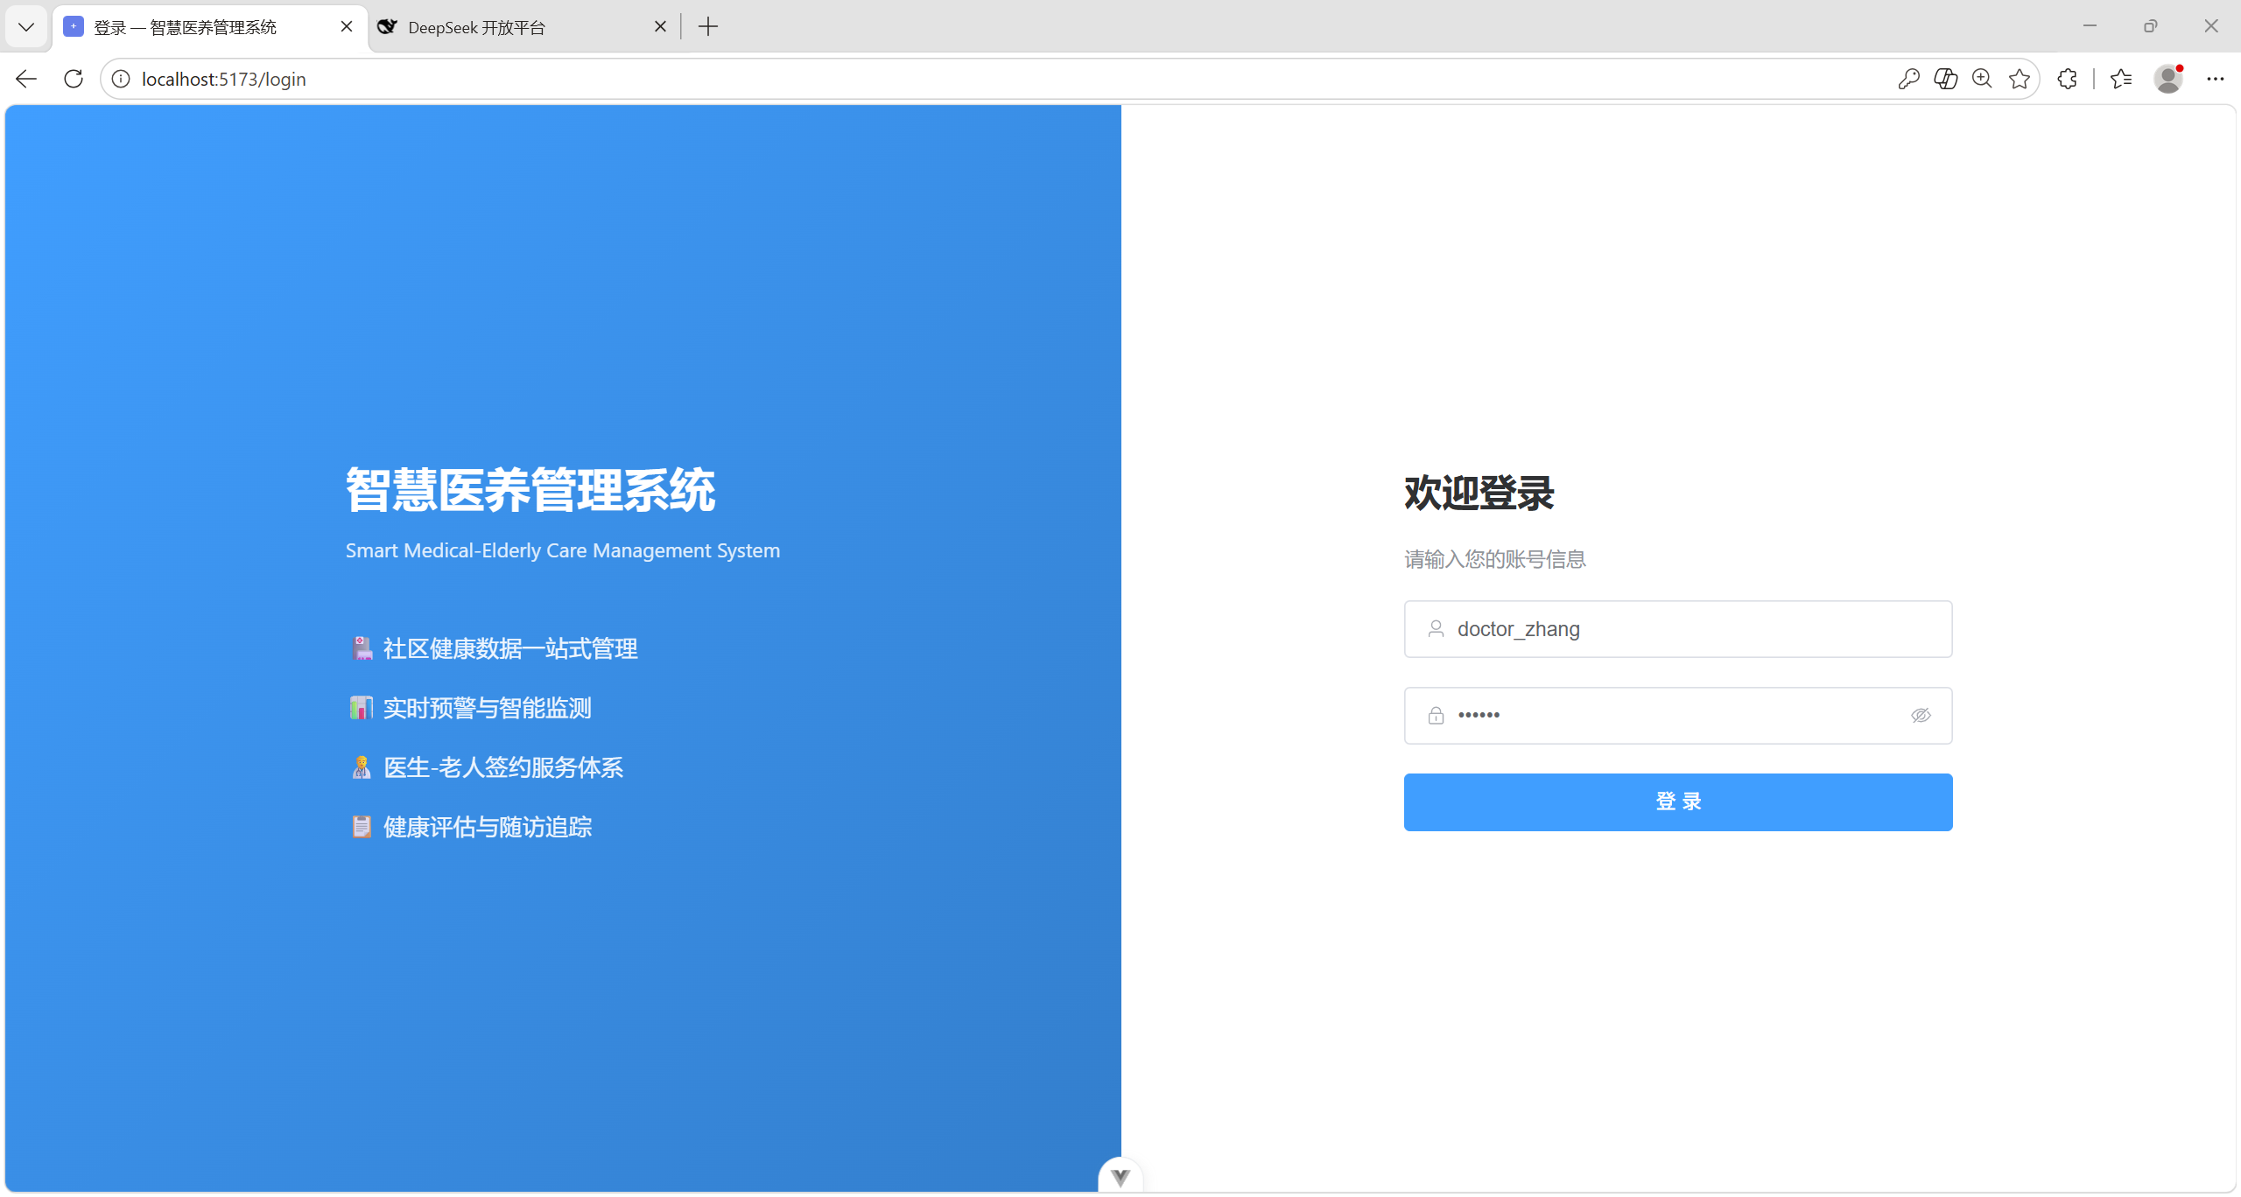

测试用例序号 | TC_LOGIN_02 | 版本号 | 1.0
测试环境 | Win10/11, Chrome/Edge | Win10/11, Chrome/Edge | Win10/11, Chrome/Edge
前提条件 | 用户拥有有效账号 | 用户拥有有效账号 | 用户拥有有效账号
测试步骤 | 1. 打开登录页面  2. 输入正确的用户名，错误的密码  3. 点击"登录"按钮 | 1. 打开登录页面  2. 输入正确的用户名，错误的密码  3. 点击"登录"按钮 | 1. 打开登录页面  2. 输入正确的用户名，错误的密码  3. 点击"登录"按钮
预期输出 | 登录失败，页面提示"用户名或密码错误" | 登录失败，页面提示"用户名或密码错误" | 登录失败，页面提示"用户名或密码错误"
 | 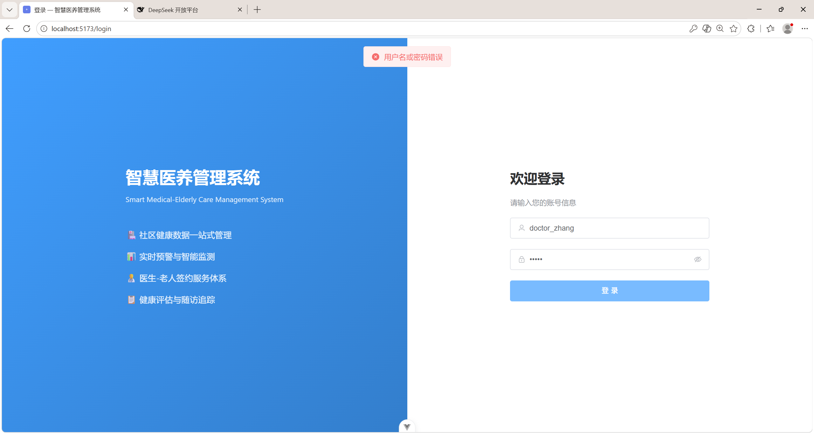

测试用例序号 | TC_LOGIN_03 | 版本号 | 1.0
测试环境 | Win10/11, Chrome/Edge | Win10/11, Chrome/Edge | Win10/11, Chrome/Edge
前提条件 | 用户拥有有效账号 | 用户拥有有效账号 | 用户拥有有效账号
测试步骤 | 1. 打开登录页面  2. 不输入用户名和密码  3. 点击"登录"按钮 | 1. 打开登录页面  2. 不输入用户名和密码  3. 点击"登录"按钮 | 1. 打开登录页面  2. 不输入用户名和密码  3. 点击"登录"按钮
预期输出 | 登录失败，页面提示"请输入用户名和密码" | 登录失败，页面提示"请输入用户名和密码" | 登录失败，页面提示"请输入用户名和密码"
 | 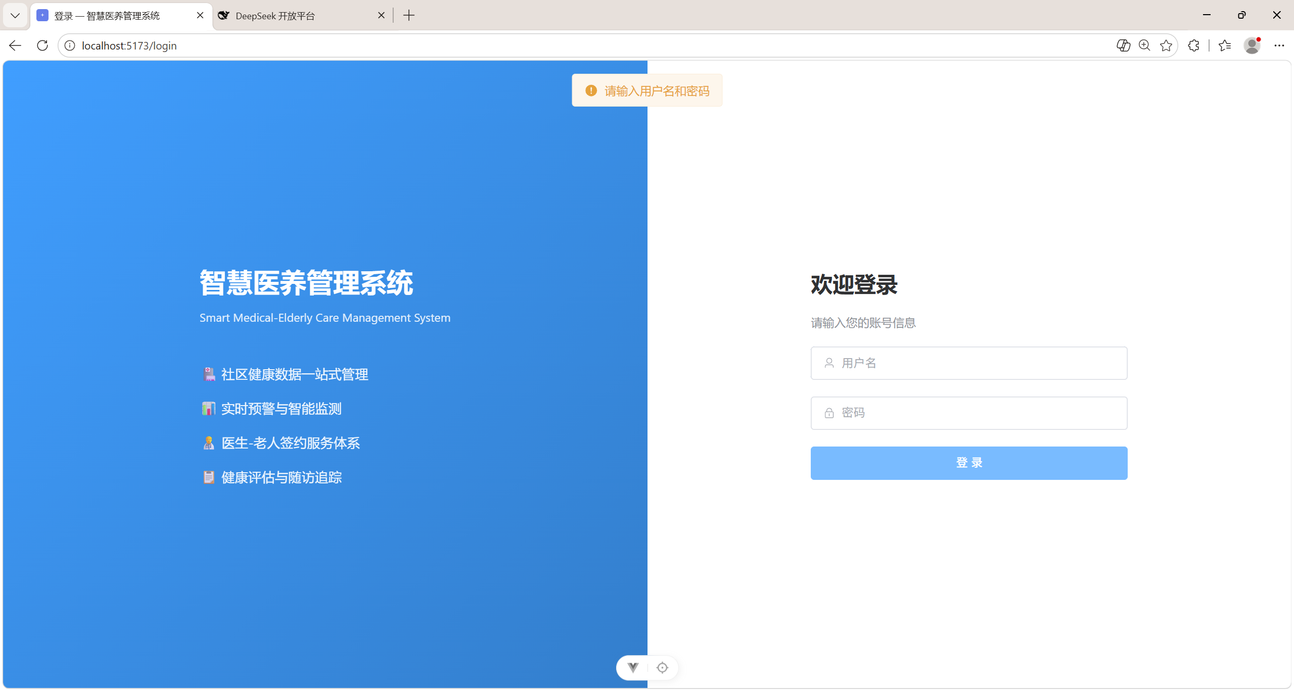

测试用例序号 | TC_LOGIN_04 | 版本号 | 1.0
测试环境 | Win10/11, Chrome/Edge | Win10/11, Chrome/Edge | Win10/11, Chrome/Edge
前提条件 | 用户已登录 | 用户已登录 | 用户已登录
测试步骤 | 1. 点击右上角退出登录  2. 再次访问系统页面 | 1. 点击右上角退出登录  2. 再次访问系统页面 | 1. 点击右上角退出登录  2. 再次访问系统页面
预期输出 | 退出成功，Token清除，需重新登录才能访问 | 退出成功，Token清除，需重新登录才能访问 | 退出成功，Token清除，需重新登录才能访问
 | 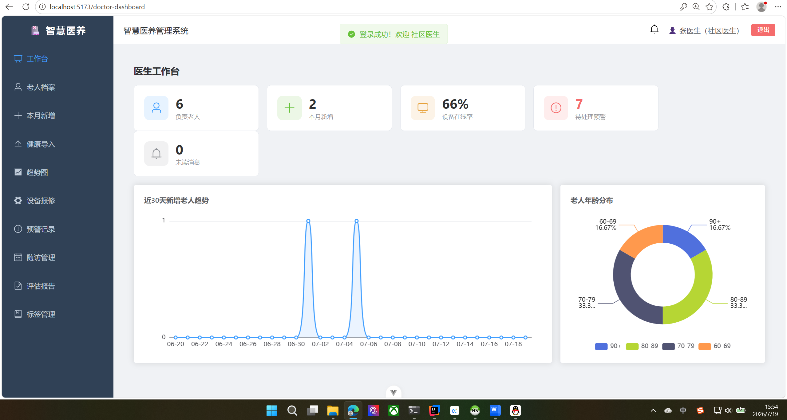

2. 老人档案管理

测试用例序号 | TC_ELDERLY_01 | 版本号 | 1.0
测试环境 | Win10/11, Chrome/Edge | Win10/11, Chrome/Edge | Win10/11, Chrome/Edge
前提条件 | ① 医生已登录  ② 进入"老人档案"页面 | ① 医生已登录  ② 进入"老人档案"页面 | ① 医生已登录  ② 进入"老人档案"页面
测试步骤 | 1. 点击"新增老人"按钮  2. 填写姓名、身份证号、社区、联系方式等必填项  3. 点击"保存" | 1. 点击"新增老人"按钮  2. 填写姓名、身份证号、社区、联系方式等必填项  3. 点击"保存" | 1. 点击"新增老人"按钮  2. 填写姓名、身份证号、社区、联系方式等必填项  3. 点击"保存"
预期输出 | 新增成功，老人列表中显示该记录，身份证号自动解析性别和出生日期 | 新增成功，老人列表中显示该记录，身份证号自动解析性别和出生日期 | 新增成功，老人列表中显示该记录，身份证号自动解析性别和出生日期

测试用例序号 | TC_ELDERLY_02 | 版本号 | 1.0
测试环境 | Win10/11, Chrome/Edge | Win10/11, Chrome/Edge | Win10/11, Chrome/Edge
前提条件 | ① 医生已登录  ② 老人列表中存在多条记录 | ① 医生已登录  ② 老人列表中存在多条记录 | ① 医生已登录  ② 老人列表中存在多条记录
测试步骤 | 1. 在搜索栏输入姓名关键字  2. 选择社区下拉筛选  3. 设置年龄段筛选 | 1. 在搜索栏输入姓名关键字  2. 选择社区下拉筛选  3. 设置年龄段筛选 | 1. 在搜索栏输入姓名关键字  2. 选择社区下拉筛选  3. 设置年龄段筛选
预期输出 | 列表按筛选条件过滤，显示匹配的老人记录，分页正常 | 列表按筛选条件过滤，显示匹配的老人记录，分页正常 | 列表按筛选条件过滤，显示匹配的老人记录，分页正常

测试用例序号 | TC_ELDERLY_03 | 版本号 | 1.0
测试环境 | Win10/11, Chrome/Edge | Win10/11, Chrome/Edge | Win10/11, Chrome/Edge
前提条件 | ① 医生已登录  ② 老人列表中存在"张大爷" | ① 医生已登录  ② 老人列表中存在"张大爷" | ① 医生已登录  ② 老人列表中存在"张大爷"
测试步骤 | 1. 点击"张大爷"行的"编辑"按钮  2. 修改联系电话  3. 点击"保存" | 1. 点击"张大爷"行的"编辑"按钮  2. 修改联系电话  3. 点击"保存" | 1. 点击"张大爷"行的"编辑"按钮  2. 修改联系电话  3. 点击"保存"
预期输出 | 编辑成功，老人详情中联系电话已更新 | 编辑成功，老人详情中联系电话已更新 | 编辑成功，老人详情中联系电话已更新

测试用例序号 | TC_ELDERLY_04 | 版本号 | 1.0
测试环境 | Win10/11, Chrome/Edge | Win10/11, Chrome/Edge | Win10/11, Chrome/Edge
前提条件 | ① 医生已登录  ② 已打开某老人的详情页 | ① 医生已登录  ② 已打开某老人的详情页 | ① 医生已登录  ② 已打开某老人的详情页
测试步骤 | 1. 在"家属信息"区域点击"新增家属"  2. 填写家属姓名、关系、联系电话  3. 点击"保存" | 1. 在"家属信息"区域点击"新增家属"  2. 填写家属姓名、关系、联系电话  3. 点击"保存" | 1. 在"家属信息"区域点击"新增家属"  2. 填写家属姓名、关系、联系电话  3. 点击"保存"
预期输出 | 家属信息添加成功，详情页显示新家属记录 | 家属信息添加成功，详情页显示新家属记录 | 家属信息添加成功，详情页显示新家属记录

测试用例序号 | TC_ELDERLY_05 | 版本号 | 1.0
测试环境 | Win10/11, Chrome/Edge | Win10/11, Chrome/Edge | Win10/11, Chrome/Edge
前提条件 | ① 医生已登录  ② 老人详情页已有家属"张三" | ① 医生已登录  ② 老人详情页已有家属"张三" | ① 医生已登录  ② 老人详情页已有家属"张三"
测试步骤 | 1. 点击家属"张三"行的"删除"按钮  2. 确认删除 | 1. 点击家属"张三"行的"删除"按钮  2. 确认删除 | 1. 点击家属"张三"行的"删除"按钮  2. 确认删除
预期输出 | 家属信息删除成功，详情页不再显示该家属 | 家属信息删除成功，详情页不再显示该家属 | 家属信息删除成功，详情页不再显示该家属

3. 健康数据导入与管理

测试用例序号 | TC_HEALTH_01 | 版本号 | 1.0
测试环境 | Win10/11, Chrome/Edge | Win10/11, Chrome/Edge | Win10/11, Chrome/Edge
前提条件 | ① 医生已登录  ② 进入"健康导入"页面 | ① 医生已登录  ② 进入"健康导入"页面 | ① 医生已登录  ② 进入"健康导入"页面
测试步骤 | 1. 下载导入模板  2. 按模板格式填写健康数据（血压、血糖、心率等）  3. 上传JSON文件  4. 点击"导入" | 1. 下载导入模板  2. 按模板格式填写健康数据（血压、血糖、心率等）  3. 上传JSON文件  4. 点击"导入" | 1. 下载导入模板  2. 按模板格式填写健康数据（血压、血糖、心率等）  3. 上传JSON文件  4. 点击"导入"
预期输出 | 导入成功，提示导入条数及异常条数 | 导入成功，提示导入条数及异常条数 | 导入成功，提示导入条数及异常条数

测试用例序号 | TC_HEALTH_02 | 版本号 | 1.0
测试环境 | Win10/11, Chrome/Edge | Win10/11, Chrome/Edge | Win10/11, Chrome/Edge
前提条件 | ① 医生已登录  ② 进入"健康导入"页面 | ① 医生已登录  ② 进入"健康导入"页面 | ① 医生已登录  ② 进入"健康导入"页面
测试步骤 | 1. 上传格式错误的JSON文件  2. 点击"导入" | 1. 上传格式错误的JSON文件  2. 点击"导入" | 1. 上传格式错误的JSON文件  2. 点击"导入"
预期输出 | 导入失败，提示文件格式错误 | 导入失败，提示文件格式错误 | 导入失败，提示文件格式错误

测试用例序号 | TC_HEALTH_03 | 版本号 | 1.0
测试环境 | Win10/11, Chrome/Edge | Win10/11, Chrome/Edge | Win10/11, Chrome/Edge
前提条件 | ① 某老人已有多次健康数据  ② 进入该老人的健康趋势页面 | ① 某老人已有多次健康数据  ② 进入该老人的健康趋势页面 | ① 某老人已有多次健康数据  ② 进入该老人的健康趋势页面
测试步骤 | 1. 选择指标类型（血压）  2. 选择时间范围（近30天）  3. 查看趋势图 | 1. 选择指标类型（血压）  2. 选择时间范围（近30天）  3. 查看趋势图 | 1. 选择指标类型（血压）  2. 选择时间范围（近30天）  3. 查看趋势图
预期输出 | 趋势图正确显示血压数据点和预警阈值参照线，单位标注正确 | 趋势图正确显示血压数据点和预警阈值参照线，单位标注正确 | 趋势图正确显示血压数据点和预警阈值参照线，单位标注正确

测试用例序号 | TC_HEALTH_04 | 版本号 | 1.0
测试环境 | Win10/11, Chrome/Edge | Win10/11, Chrome/Edge | Win10/11, Chrome/Edge
前提条件 | ① 医生已登录  ② 进入某老人健康数据列表 | ① 医生已登录  ② 进入某老人健康数据列表 | ① 医生已登录  ② 进入某老人健康数据列表
测试步骤 | 1. 查看列表中的健康数据记录  2. 检查每条记录包含测量日期、收缩压、舒张压、血糖、心率等 | 1. 查看列表中的健康数据记录  2. 检查每条记录包含测量日期、收缩压、舒张压、血糖、心率等 | 1. 查看列表中的健康数据记录  2. 检查每条记录包含测量日期、收缩压、舒张压、血糖、心率等
预期输出 | 列表正常显示所有健康指标数据，按测量日期倒序排列 | 列表正常显示所有健康指标数据，按测量日期倒序排列 | 列表正常显示所有健康指标数据，按测量日期倒序排列

测试用例序号 | TC_HEALTH_05 | 版本号 | 1.0
测试环境 | Win10/11, Chrome/Edge | Win10/11, Chrome/Edge | Win10/11, Chrome/Edge
前提条件 | ① 某老人刚导入了异常血压数据（收缩压>160） | ① 某老人刚导入了异常血压数据（收缩压>160） | ① 某老人刚导入了异常血压数据（收缩压>160）
测试步骤 | 1. 等待系统自动扫描  2. 进入预警记录页面查看 | 1. 等待系统自动扫描  2. 进入预警记录页面查看 | 1. 等待系统自动扫描  2. 进入预警记录页面查看
预期输出 | 系统自动生成一条预警记录，状态为"待处理" | 系统自动生成一条预警记录，状态为"待处理" | 系统自动生成一条预警记录，状态为"待处理"

4. 医生Dashboard工作台

测试用例序号 | TC_DASHBOARD_01 | 版本号 | 1.0
测试环境 | Win10/11, Chrome/Edge | Win10/11, Chrome/Edge | Win10/11, Chrome/Edge
前提条件 | ① 医生已登录  ② 该医生负责若干老人 | ① 医生已登录  ② 该医生负责若干老人 | ① 医生已登录  ② 该医生负责若干老人
测试步骤 | 1. 进入医生工作台页面  2. 查看顶部数字卡片 | 1. 进入医生工作台页面  2. 查看顶部数字卡片 | 1. 进入医生工作台页面  2. 查看顶部数字卡片
预期输出 | 正确显示"负责老人总数""本月新增""设备在线率""待处理预警""未读消息"五个统计卡片 | 正确显示"负责老人总数""本月新增""设备在线率""待处理预警""未读消息"五个统计卡片 | 正确显示"负责老人总数""本月新增""设备在线率""待处理预警""未读消息"五个统计卡片

测试用例序号 | TC_DASHBOARD_02 | 版本号 | 1.0
测试环境 | Win10/11, Chrome/Edge | Win10/11, Chrome/Edge | Win10/11, Chrome/Edge
前提条件 | ① 医生已登录  ② 近30天有新增老人 | ① 医生已登录  ② 近30天有新增老人 | ① 医生已登录  ② 近30天有新增老人
测试步骤 | 1. 查看近30天新增老人趋势图  2. 对比各时间点数据 | 1. 查看近30天新增老人趋势图  2. 对比各时间点数据 | 1. 查看近30天新增老人趋势图  2. 对比各时间点数据
预期输出 | 折线图正确展示新增老人数量变化趋势 | 折线图正确展示新增老人数量变化趋势 | 折线图正确展示新增老人数量变化趋势

测试用例序号 | TC_DASHBOARD_03 | 版本号 | 1.0
测试环境 | Win10/11, Chrome/Edge | Win10/11, Chrome/Edge | Win10/11, Chrome/Edge
前提条件 | ① 医生已登录  ② 该医生负责多位不同年龄的老人 | ① 医生已登录  ② 该医生负责多位不同年龄的老人 | ① 医生已登录  ② 该医生负责多位不同年龄的老人
测试步骤 | 1. 查看老人年龄分布饼图  2. 检查各年龄段占比 | 1. 查看老人年龄分布饼图  2. 检查各年龄段占比 | 1. 查看老人年龄分布饼图  2. 检查各年龄段占比
预期输出 | 饼图正确展示年龄段分布，图例和数据标签一致 | 饼图正确展示年龄段分布，图例和数据标签一致 | 饼图正确展示年龄段分布，图例和数据标签一致

5. 预警处理

测试用例序号 | TC_WARN_01 | 版本号 | 1.0
测试环境 | Win10/11, Chrome/Edge | Win10/11, Chrome/Edge | Win10/11, Chrome/Edge
前提条件 | ① 医生已登录  ② 预警列表中存在待处理预警 | ① 医生已登录  ② 预警列表中存在待处理预警 | ① 医生已登录  ② 预警列表中存在待处理预警
测试步骤 | 1. 进入"预警记录"页面  2. 查看列表 | 1. 进入"预警记录"页面  2. 查看列表 | 1. 进入"预警记录"页面  2. 查看列表
预期输出 | 列表按"待处理→处理中→已完成→已关闭"排序，显示预警级别标签（轻/中/重）、触发值、触发时间 | 列表按"待处理→处理中→已完成→已关闭"排序，显示预警级别标签（轻/中/重）、触发值、触发时间 | 列表按"待处理→处理中→已完成→已关闭"排序，显示预警级别标签（轻/中/重）、触发值、触发时间
 | 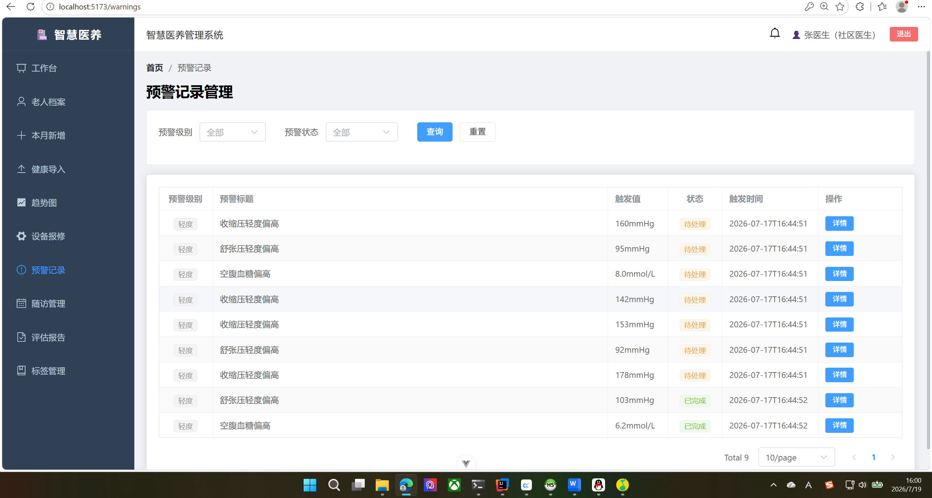

测试用例序号 | TC_WARN_02 | 版本号 | 1.0
测试环境 | Win10/11, Chrome/Edge | Win10/11, Chrome/Edge | Win10/11, Chrome/Edge
前提条件 | ① 有一条待处理预警（状态=0） | ① 有一条待处理预警（状态=0） | ① 有一条待处理预警（状态=0）
测试步骤 | 1. 点击预警行进入详情  2. 点击"接单处理"按钮 | 1. 点击预警行进入详情  2. 点击"接单处理"按钮 | 1. 点击预警行进入详情  2. 点击"接单处理"按钮
预期输出 | 预警状态变为"处理中"，页面显示"已自动生成随访计划"提示和"前往随访管理"按钮 | 预警状态变为"处理中"，页面显示"已自动生成随访计划"提示和"前往随访管理"按钮 | 预警状态变为"处理中"，页面显示"已自动生成随访计划"提示和"前往随访管理"按钮
 | 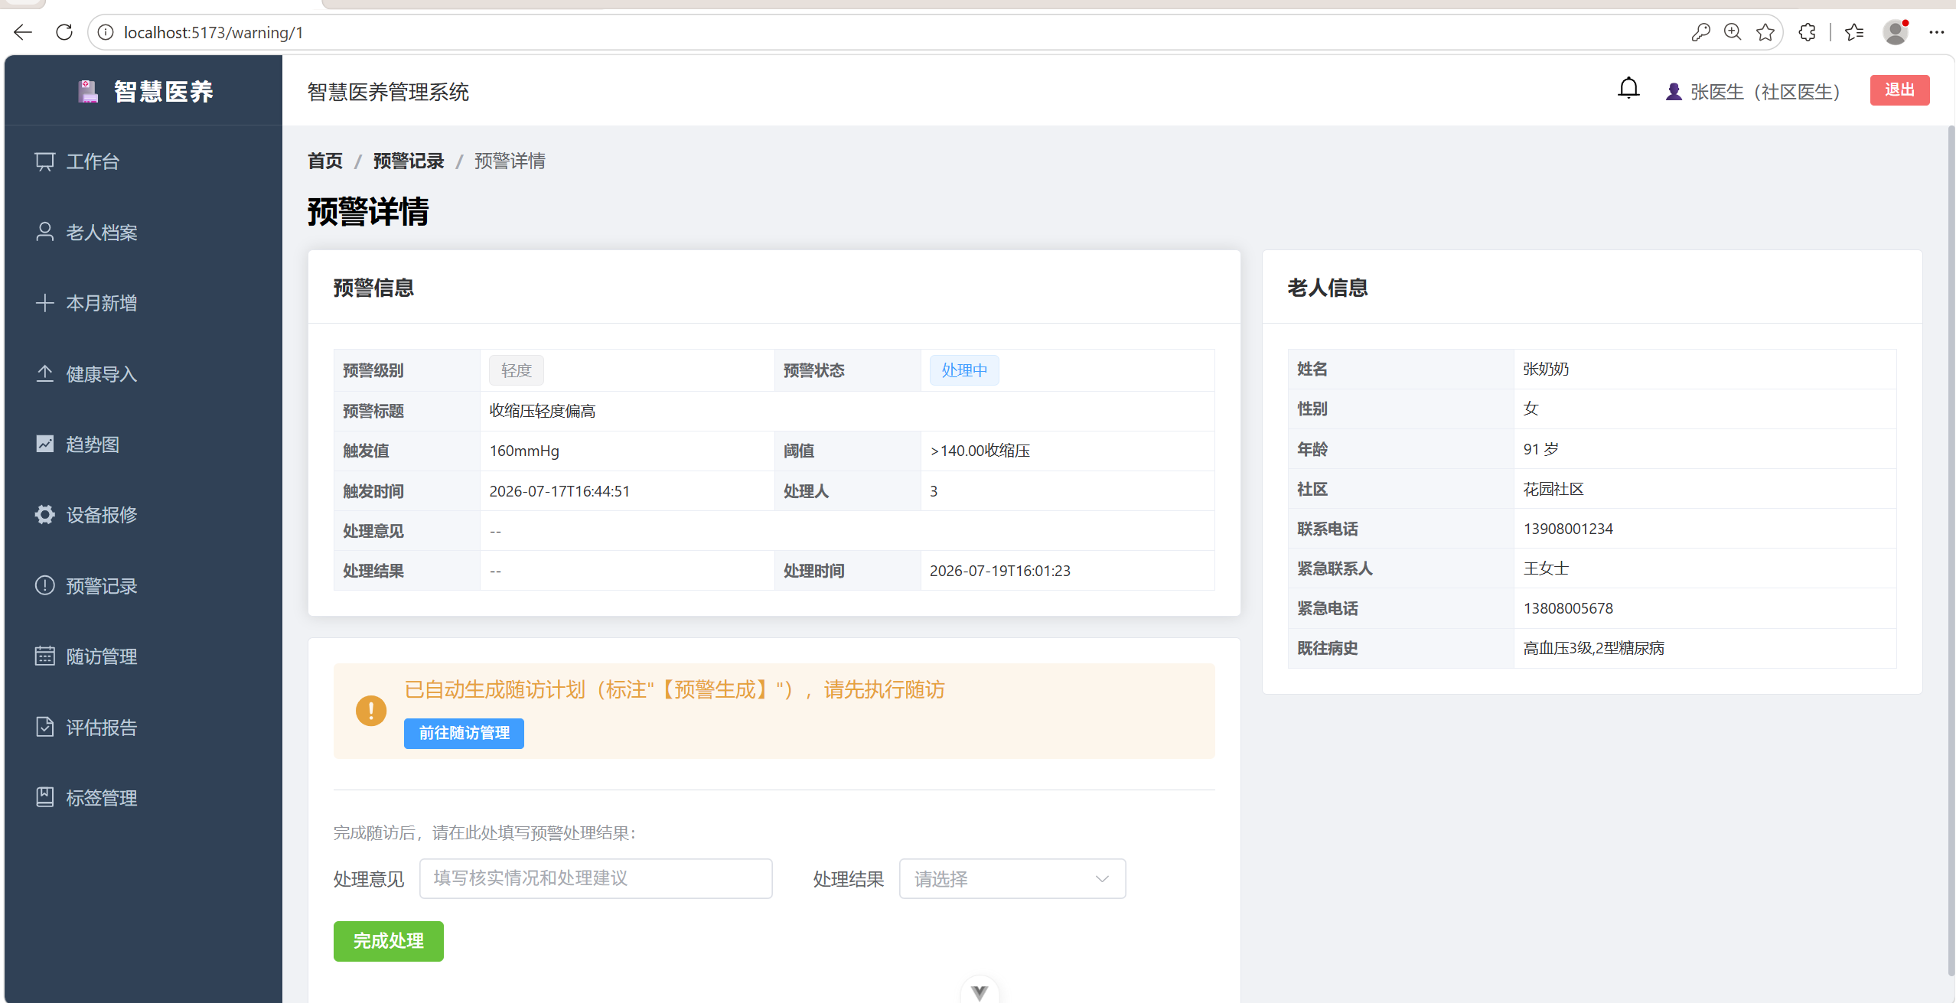

测试用例序号 | TC_WARN_03 | 版本号 | 1.0
测试环境 | Win10/11, Chrome/Edge | Win10/11, Chrome/Edge | Win10/11, Chrome/Edge
前提条件 | ① 有一条处理中预警（状态=1） | ① 有一条处理中预警（状态=1） | ① 有一条处理中预警（状态=1）
测试步骤 | 1. 点击详情页"前往随访管理"  2. 执行关联的【预警生成】随访计划  3. 返回预警详情页  4. 填写"处理意见"和"处理结果"  5. 点击"完成处理" | 1. 点击详情页"前往随访管理"  2. 执行关联的【预警生成】随访计划  3. 返回预警详情页  4. 填写"处理意见"和"处理结果"  5. 点击"完成处理" | 1. 点击详情页"前往随访管理"  2. 执行关联的【预警生成】随访计划  3. 返回预警详情页  4. 填写"处理意见"和"处理结果"  5. 点击"完成处理"
预期输出 | 预警状态变为"已完成"，处理意见和处理结果已保存 | 预警状态变为"已完成"，处理意见和处理结果已保存 | 预警状态变为"已完成"，处理意见和处理结果已保存
 | 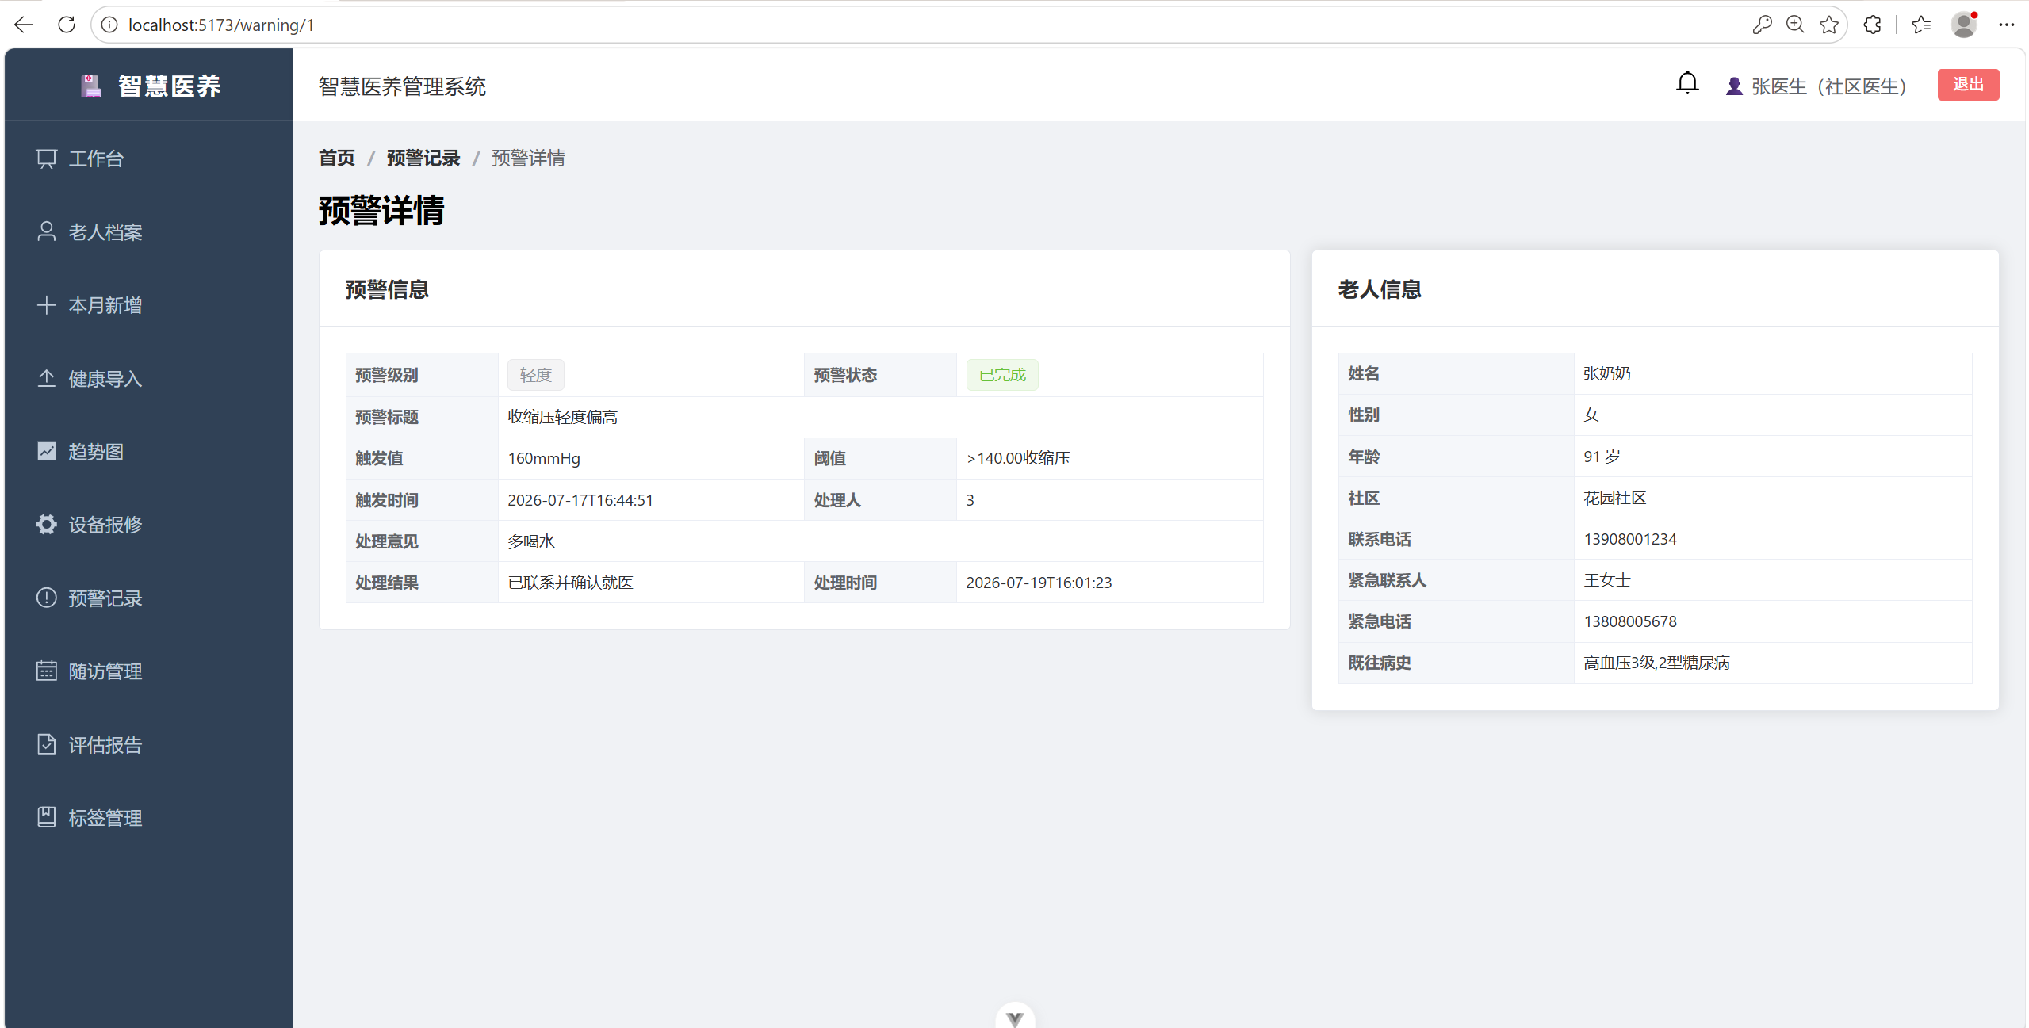

测试用例序号 | TC_WARN_04 | 版本号 | 1.0
测试环境 | Win10/11, Chrome/Edge | Win10/11, Chrome/Edge | Win10/11, Chrome/Edge
前提条件 | ① 有一条待处理预警 | ① 有一条待处理预警 | ① 有一条待处理预警
测试步骤 | 1. 进入预警详情  2. 点击"关闭预警"  3. 选择关闭原因"误报-设备故障"  4. 确认关闭 | 1. 进入预警详情  2. 点击"关闭预警"  3. 选择关闭原因"误报-设备故障"  4. 确认关闭 | 1. 进入预警详情  2. 点击"关闭预警"  3. 选择关闭原因"误报-设备故障"  4. 确认关闭
预期输出 | 预警状态变为"已关闭"，关闭原因已保存 | 预警状态变为"已关闭"，关闭原因已保存 | 预警状态变为"已关闭"，关闭原因已保存
 | 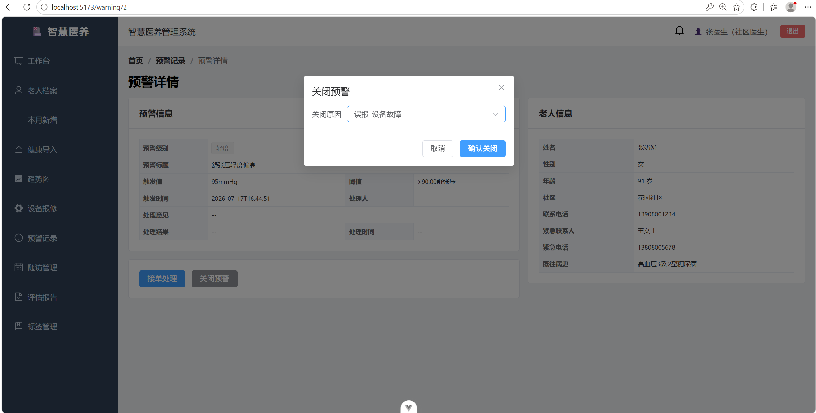

测试用例序号 | TC_WARN_05 | 版本号 | 1.0
测试环境 | Win10/11, Chrome/Edge | Win10/11, Chrome/Edge | Win10/11, Chrome/Edge
前提条件 | ① 有一条处理中预警（已接单） | ① 有一条处理中预警（已接单） | ① 有一条处理中预警（已接单）
测试步骤 | 1. 进入随访管理页面  2. 查看计划列表 | 1. 进入随访管理页面  2. 查看计划列表 | 1. 进入随访管理页面  2. 查看计划列表
预期输出 | 列表中有一条标注为"【预警生成】"的随访计划，与预警标题对应 | 列表中有一条标注为"【预警生成】"的随访计划，与预警标题对应 | 列表中有一条标注为"【预警生成】"的随访计划，与预警标题对应
 | 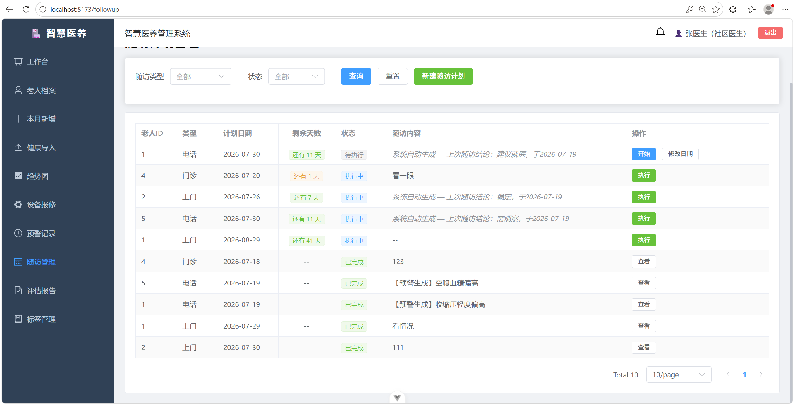

6. 随访管理

测试用例序号 | TC_FUP_01 | 版本号 | 1.0
测试环境 | Win10/11, Chrome/Edge | Win10/11, Chrome/Edge | Win10/11, Chrome/Edge
前提条件 | ① 医生已登录  ② 进入"随访管理"页面 | ① 医生已登录  ② 进入"随访管理"页面 | ① 医生已登录  ② 进入"随访管理"页面
测试步骤 | 1. 点击"新建随访计划"  2. 选择老人  3. 选择随访类型（电话）  4. 设置计划日期  5. 填写随访内容  6. 点击"创建" | 1. 点击"新建随访计划"  2. 选择老人  3. 选择随访类型（电话）  4. 设置计划日期  5. 填写随访内容  6. 点击"创建" | 1. 点击"新建随访计划"  2. 选择老人  3. 选择随访类型（电话）  4. 设置计划日期  5. 填写随访内容  6. 点击"创建"
预期输出 | 创建成功，列表中出现新计划，状态为"待执行" | 创建成功，列表中出现新计划，状态为"待执行" | 创建成功，列表中出现新计划，状态为"待执行"
 | 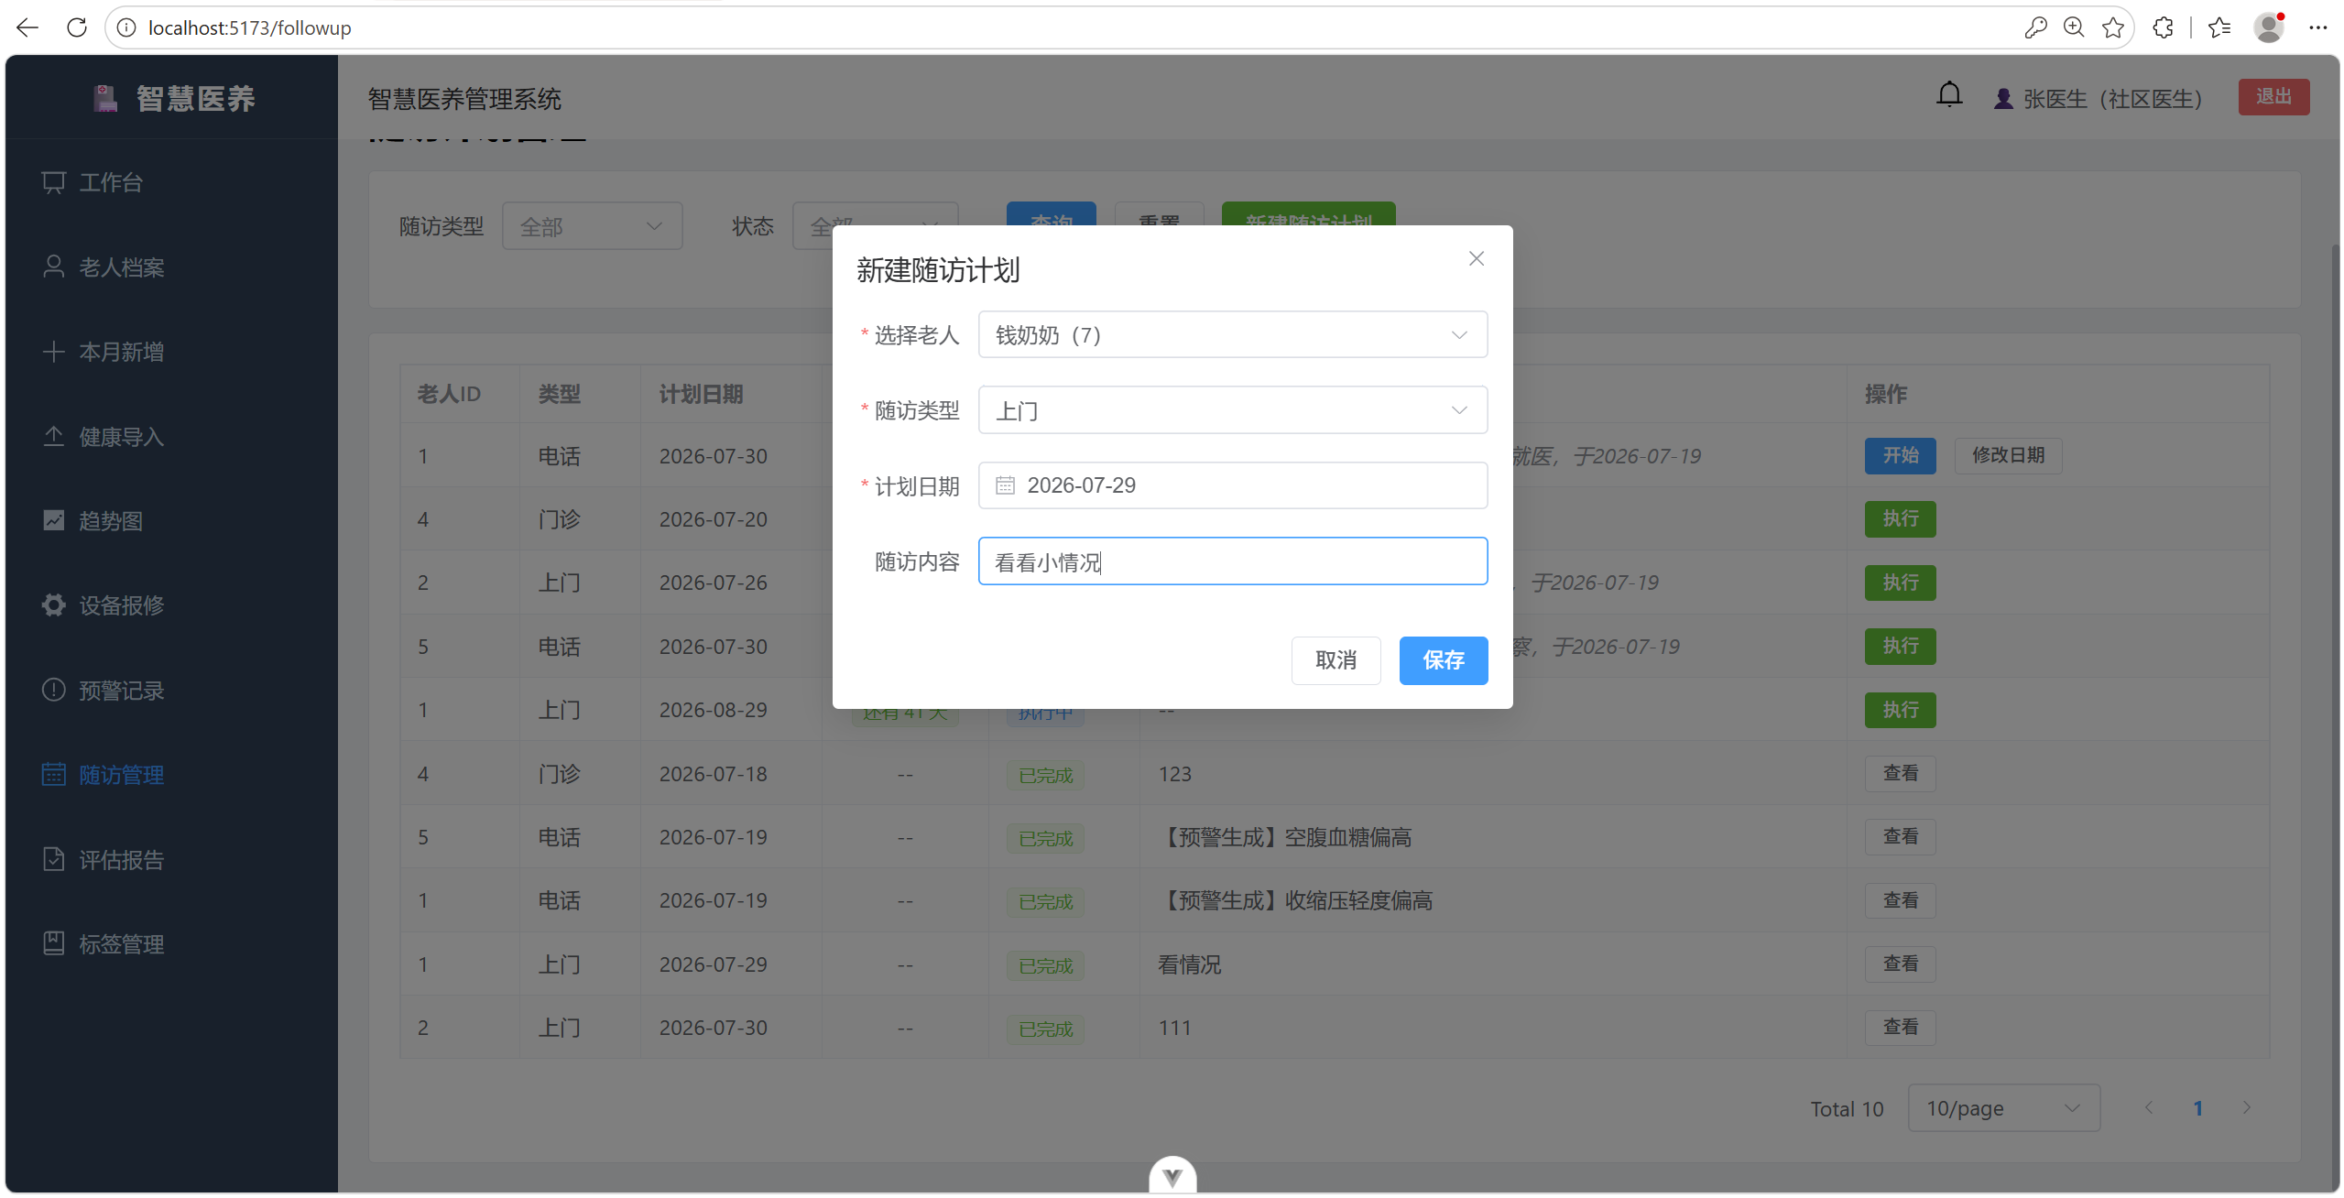

测试用例序号 | TC_FUP_02 | 版本号 | 1.0
测试环境 | Win10/11, Chrome/Edge | Win10/11, Chrome/Edge | Win10/11, Chrome/Edge
前提条件 | ① 某老人已有一条"待执行"的电话随访 | ① 某老人已有一条"待执行"的电话随访 | ① 某老人已有一条"待执行"的电话随访
测试步骤 | 1. 新建随访计划  2. 选择同一位老人、同类型（电话）  3. 点击"创建" | 1. 新建随访计划  2. 选择同一位老人、同类型（电话）  3. 点击"创建" | 1. 新建随访计划  2. 选择同一位老人、同类型（电话）  3. 点击"创建"
预期输出 | 创建失败，提示"该老人已有未完成的同类型随访计划" | 创建失败，提示"该老人已有未完成的同类型随访计划" | 创建失败，提示"该老人已有未完成的同类型随访计划"
 | 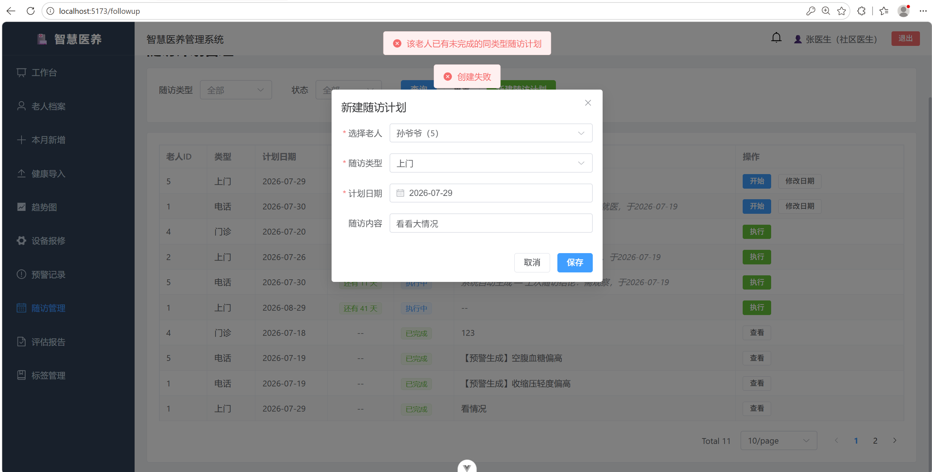

测试用例序号 | TC_FUP_03 | 版本号 | 1.0
测试环境 | Win10/11, Chrome/Edge | Win10/11, Chrome/Edge | Win10/11, Chrome/Edge
前提条件 | ① 有一条待执行计划 | ① 有一条待执行计划 | ① 有一条待执行计划
测试步骤 | 1. 点击计划行的"开始"按钮  2. 进入执行页面  3. 查看左侧老人信息和近期健康数据  4. 填写随访日期、老人状态、干预措施、随访结果  5. 设置下次随访日期  6. 点击"完成随访" | 1. 点击计划行的"开始"按钮  2. 进入执行页面  3. 查看左侧老人信息和近期健康数据  4. 填写随访日期、老人状态、干预措施、随访结果  5. 设置下次随访日期  6. 点击"完成随访" | 1. 点击计划行的"开始"按钮  2. 进入执行页面  3. 查看左侧老人信息和近期健康数据  4. 填写随访日期、老人状态、干预措施、随访结果  5. 设置下次随访日期  6. 点击"完成随访"
预期输出 | 随访完成，计划状态变为"已完成"，自动生成一条新的随访计划（下次随访），随访记录已保存 | 随访完成，计划状态变为"已完成"，自动生成一条新的随访计划（下次随访），随访记录已保存 | 随访完成，计划状态变为"已完成"，自动生成一条新的随访计划（下次随访），随访记录已保存
 | 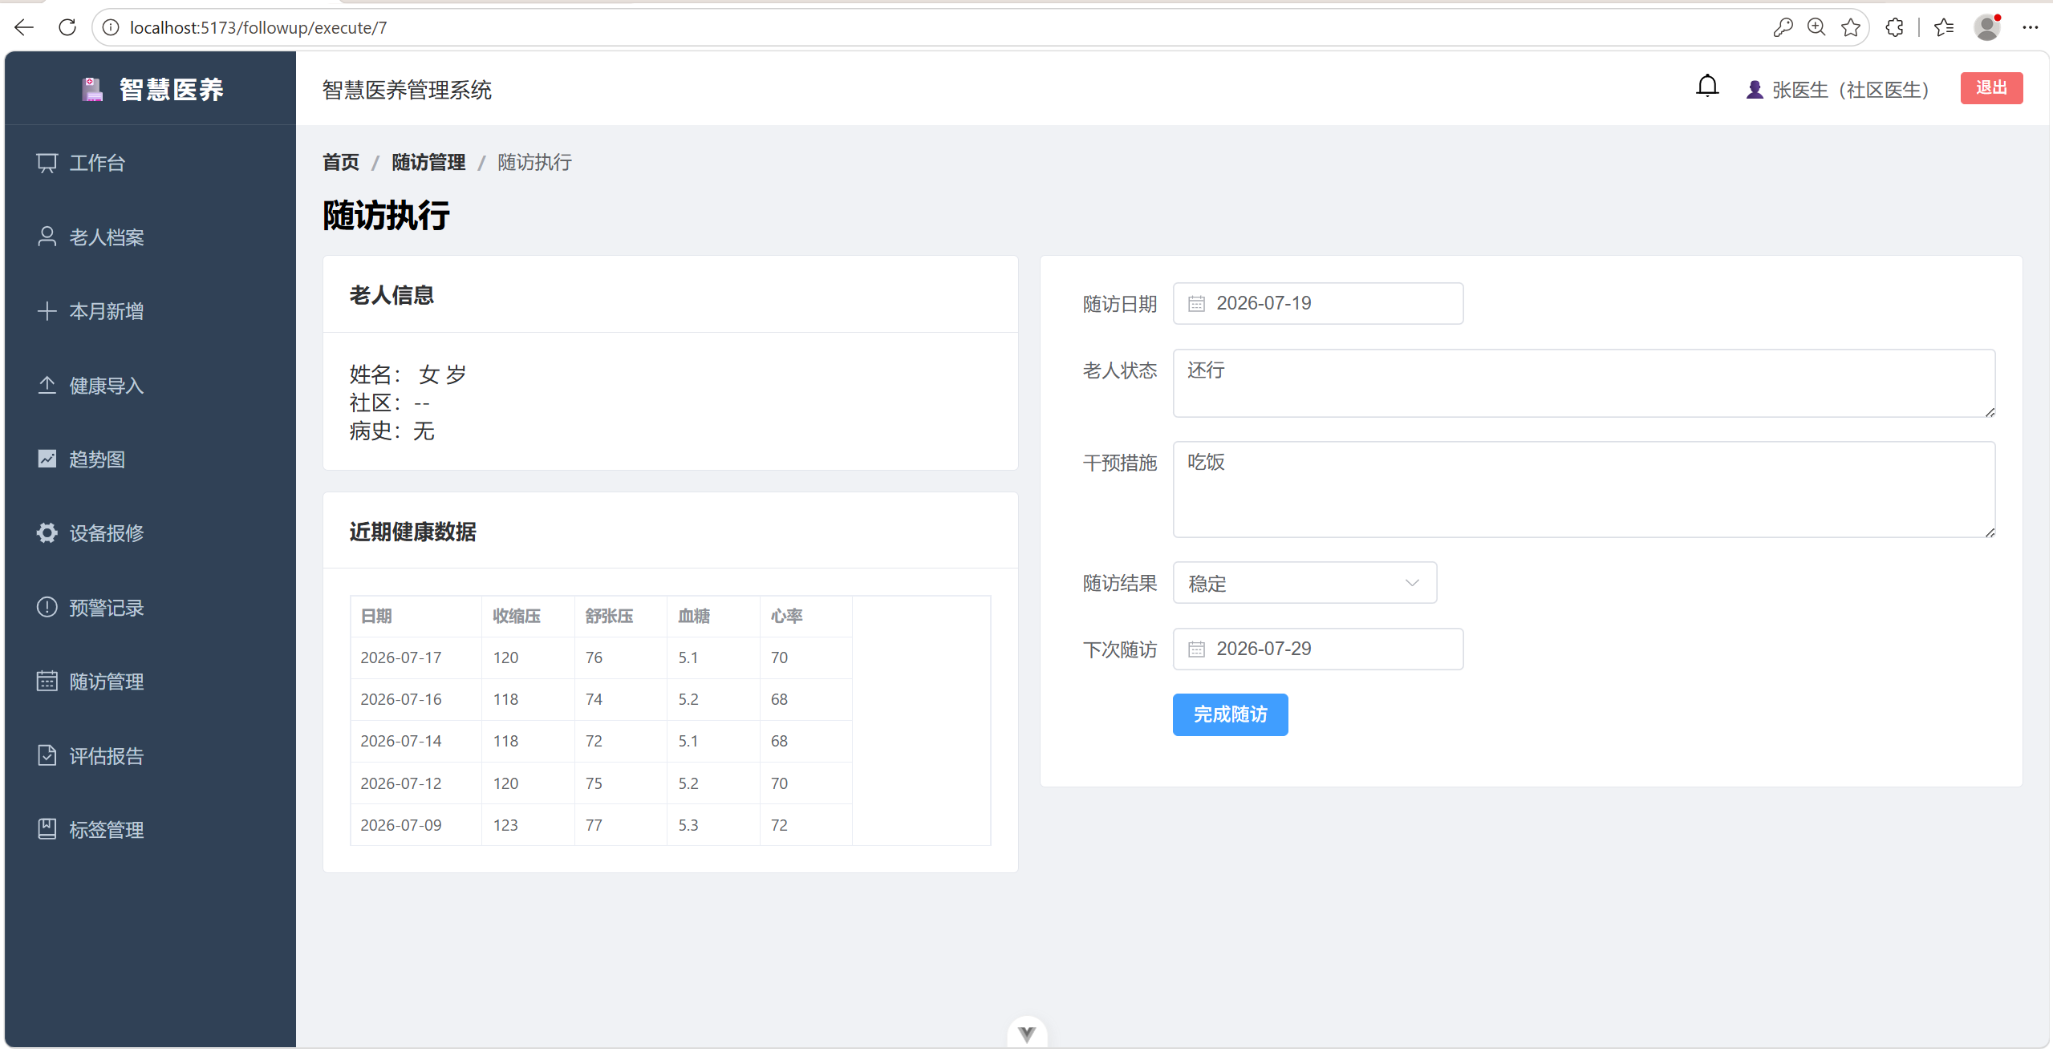

测试用例序号 | TC_FUP_04 | 版本号 | 1.0
测试环境 | Win10/11, Chrome/Edge | Win10/11, Chrome/Edge | Win10/11, Chrome/Edge
前提条件 | ① 有一条已完成的随访计划 | ① 有一条已完成的随访计划 | ① 有一条已完成的随访计划
测试步骤 | 1. 点击"查看"按钮  2. 查看随访记录详情 | 1. 点击"查看"按钮  2. 查看随访记录详情 | 1. 点击"查看"按钮  2. 查看随访记录详情
预期输出 | 页面以只读模式展示该随访的所有填写内容（日期、状态、措施、结果、下次计划日期） | 页面以只读模式展示该随访的所有填写内容（日期、状态、措施、结果、下次计划日期） | 页面以只读模式展示该随访的所有填写内容（日期、状态、措施、结果、下次计划日期）
 | 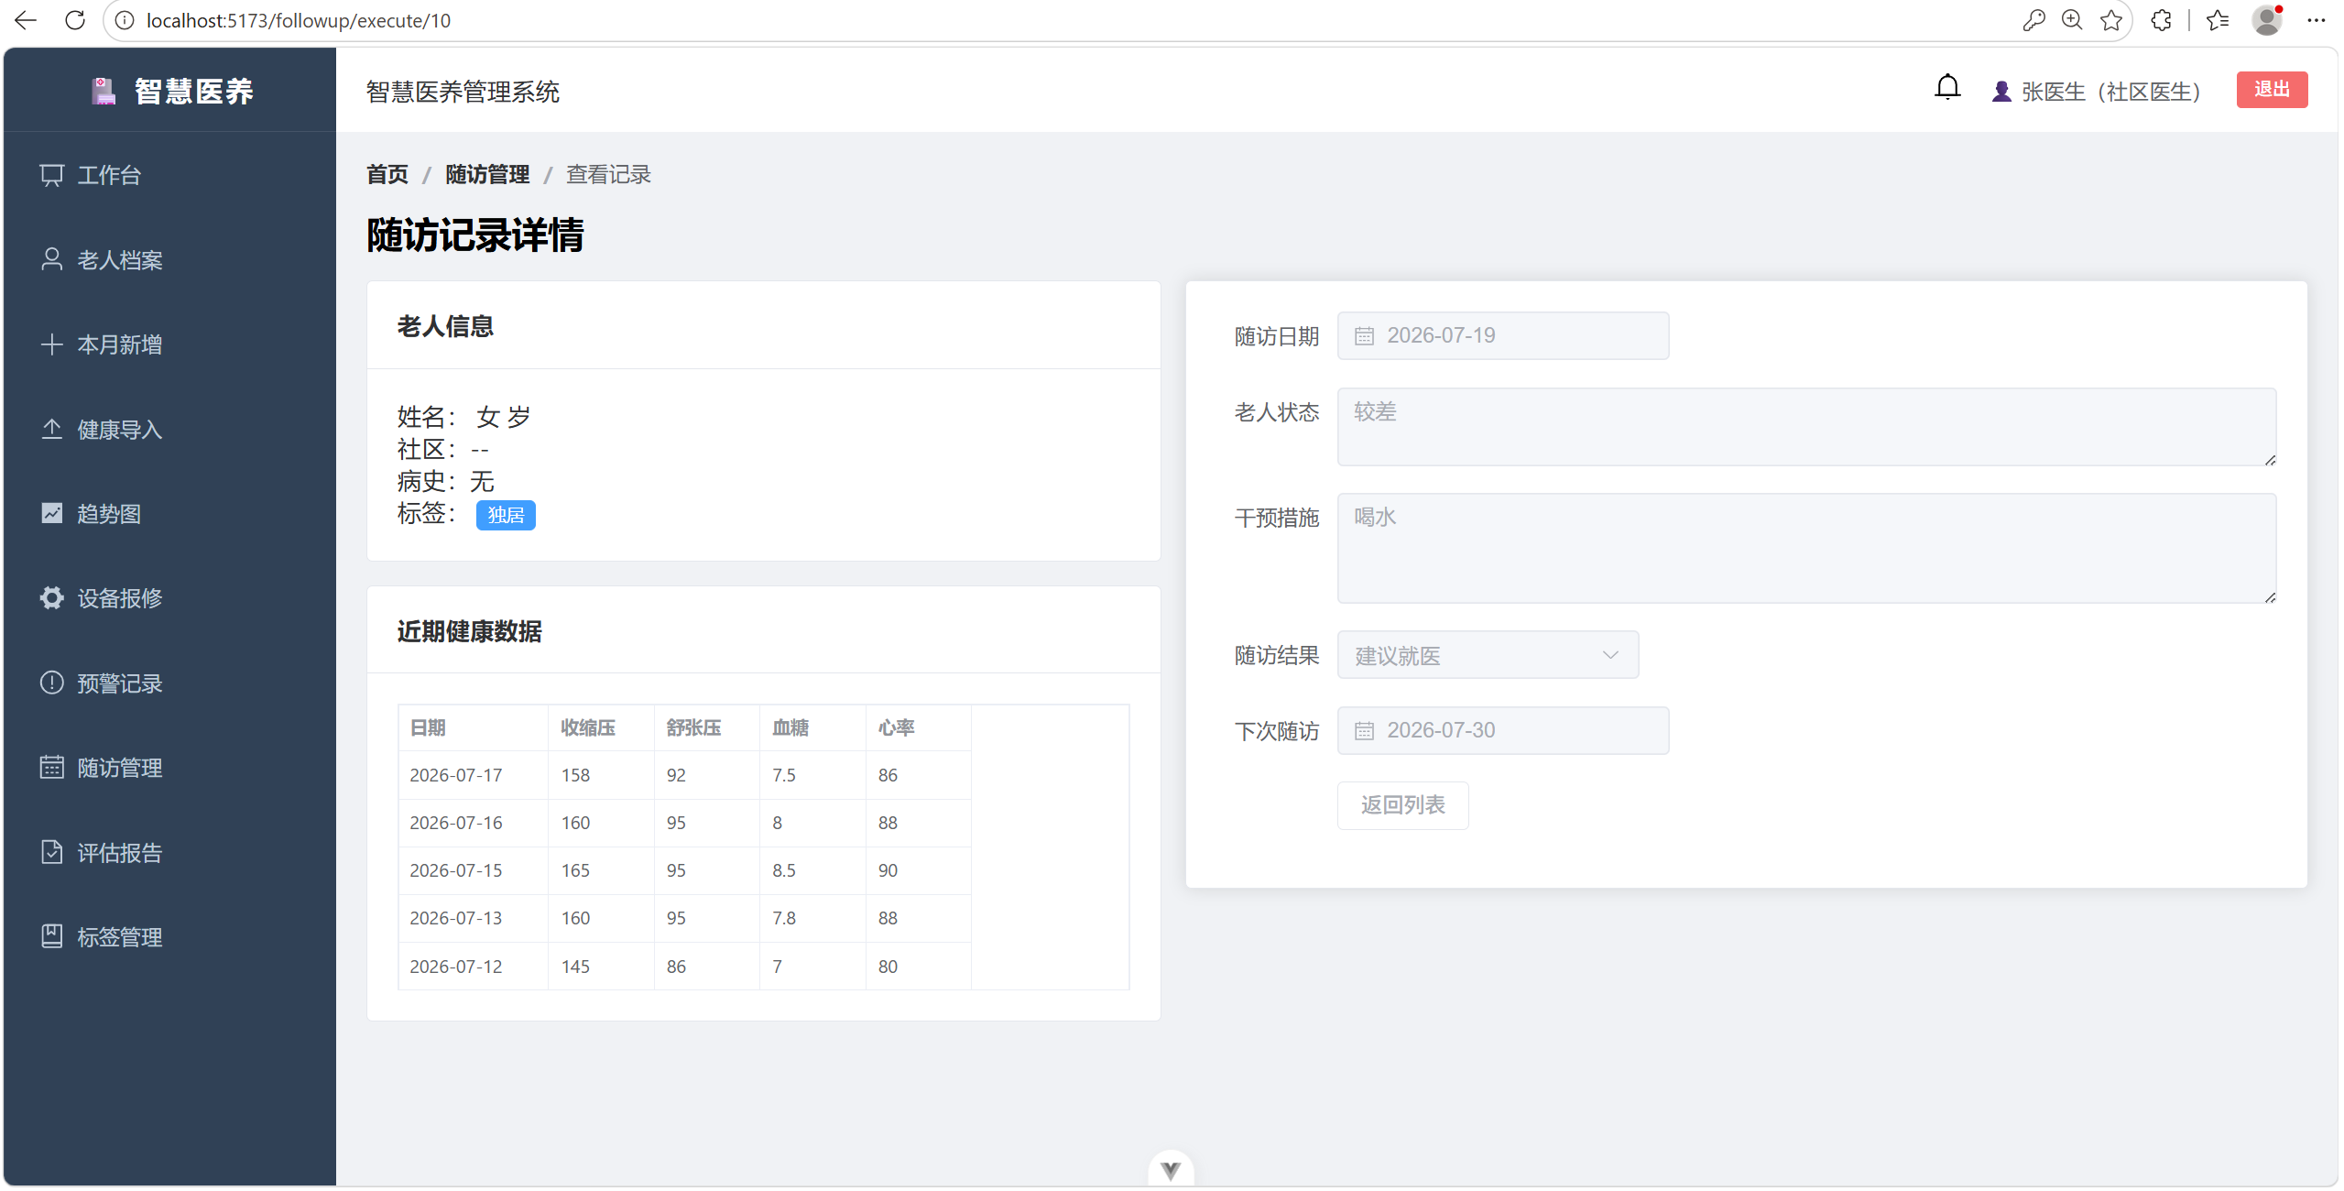

测试用例序号 | TC_FUP_05 | 版本号 | 1.0
测试环境 | Win10/11, Chrome/Edge | Win10/11, Chrome/Edge | Win10/11, Chrome/Edge
前提条件 | ① 计划日期已过期的待执行计划 | ① 计划日期已过期的待执行计划 | ① 计划日期已过期的待执行计划
测试步骤 | 1. 查看随访计划列表  2. 找到过期计划 | 1. 查看随访计划列表  2. 找到过期计划 | 1. 查看随访计划列表  2. 找到过期计划
预期输出 | 过期计划显示"已逾期"红色标签，剩余天数列显示"已逾期 X 天" | 过期计划显示"已逾期"红色标签，剩余天数列显示"已逾期 X 天" | 过期计划显示"已逾期"红色标签，剩余天数列显示"已逾期 X 天"
 | 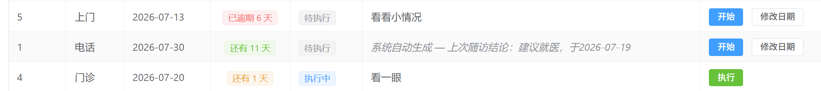

7. 评估报告管理

测试用例序号 | TC_ASSESS_01 | 版本号 | 1.0
测试环境 | Win10/11, Chrome/Edge | Win10/11, Chrome/Edge | Win10/11, Chrome/Edge
前提条件 | ① 医生已登录  ② 进入"评估管理"页面 | ① 医生已登录  ② 进入"评估管理"页面 | ① 医生已登录  ② 进入"评估管理"页面
测试步骤 | 1. 点击"新建评估报告"  2. 从下拉框选择老人  3. 从下拉框选择评估模板  4. 点击"创建" | 1. 点击"新建评估报告"  2. 从下拉框选择老人  3. 从下拉框选择评估模板  4. 点击"创建" | 1. 点击"新建评估报告"  2. 从下拉框选择老人  3. 从下拉框选择评估模板  4. 点击"创建"
预期输出 | 创建成功，跳转至评估填写页面 | 创建成功，跳转至评估填写页面 | 创建成功，跳转至评估填写页面
 | 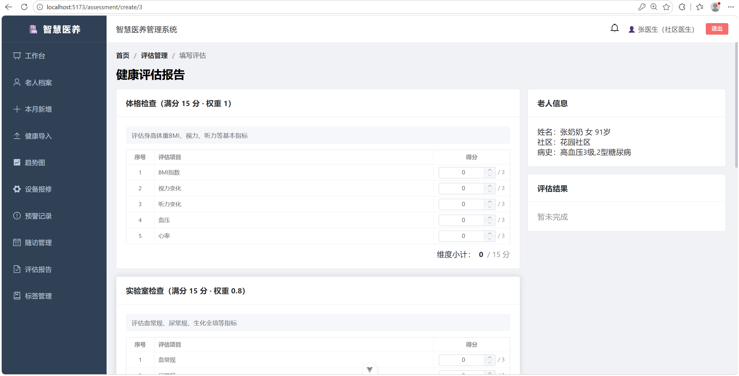

测试用例序号 | TC_ASSESS_02 | 版本号 | 1.0
测试环境 | Win10/11, Chrome/Edge | Win10/11, Chrome/Edge | Win10/11, Chrome/Edge
前提条件 | ① 已创建评估报告（草稿）  ② 选择的是"老年综合健康评估"模板（5维度） | ① 已创建评估报告（草稿）  ② 选择的是"老年综合健康评估"模板（5维度） | ① 已创建评估报告（草稿）  ② 选择的是"老年综合健康评估"模板（5维度）
测试步骤 | 1. 逐维度为每个评估项打分  2. 查看维度小计是否自动汇总  3. 填写评估结论（≥20字）  4. 点击"完成评估" | 1. 逐维度为每个评估项打分  2. 查看维度小计是否自动汇总  3. 填写评估结论（≥20字）  4. 点击"完成评估" | 1. 逐维度为每个评估项打分  2. 查看维度小计是否自动汇总  3. 填写评估结论（≥20字）  4. 点击"完成评估"
预期输出 | 评估完成，系统自动计算加权总分和等级（优秀/良好/一般/较差），结论长度验证通过 | 评估完成，系统自动计算加权总分和等级（优秀/良好/一般/较差），结论长度验证通过 | 评估完成，系统自动计算加权总分和等级（优秀/良好/一般/较差），结论长度验证通过
 | 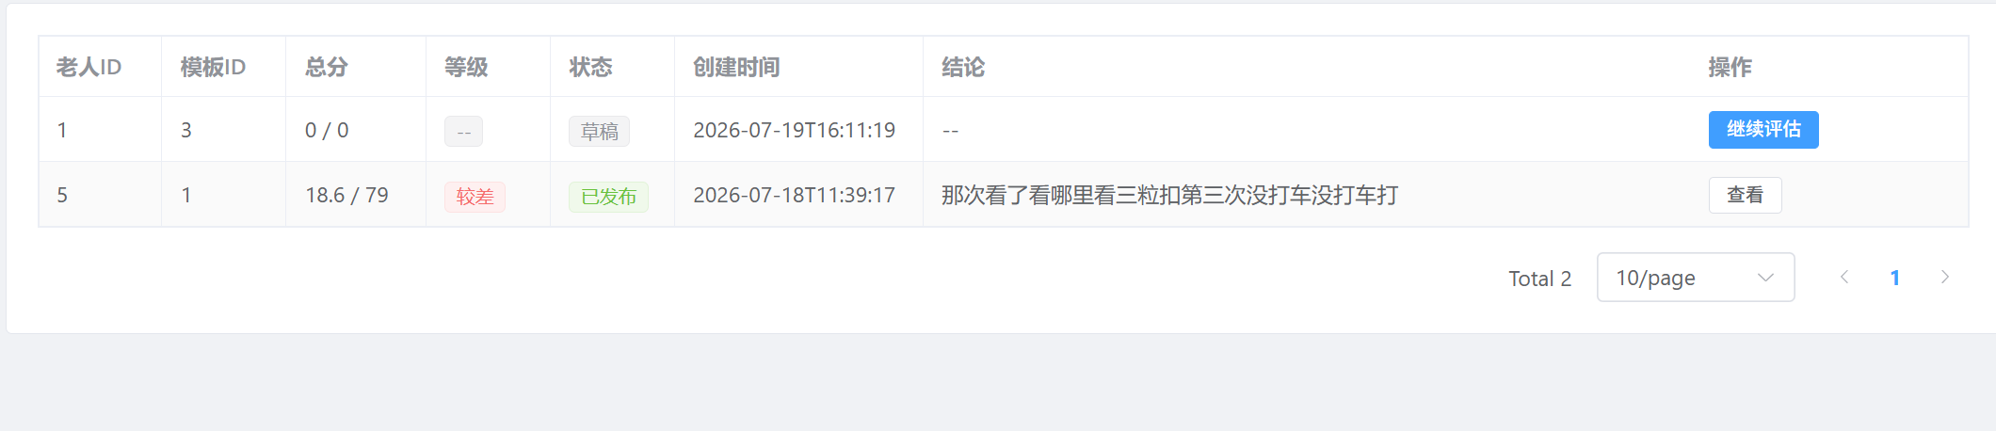

测试用例序号 | TC_ASSESS_03 | 版本号 | 1.0
测试环境 | Win10/11, Chrome/Edge | Win10/11, Chrome/Edge | Win10/11, Chrome/Edge
前提条件 | ① 有一份已完成的评估报告 | ① 有一份已完成的评估报告 | ① 有一份已完成的评估报告
测试步骤 | 1. 在评估管理列表点击"查看"  2. 查看报告详情 | 1. 在评估管理列表点击"查看"  2. 查看报告详情 | 1. 在评估管理列表点击"查看"  2. 查看报告详情
预期输出 | 以只读模式展示各维度评分、总分/满分、等级、结论 | 以只读模式展示各维度评分、总分/满分、等级、结论 | 以只读模式展示各维度评分、总分/满分、等级、结论

8. 设备台账管理

测试用例序号 | TC_DEV_01 | 版本号 | 1.0
测试环境 | Win10/11, Chrome/Edge | Win10/11, Chrome/Edge | Win10/11, Chrome/Edge
前提条件 | ① 设备管理员已登录  ② 进入"设备台账"页面 | ① 设备管理员已登录  ② 进入"设备台账"页面 | ① 设备管理员已登录  ② 进入"设备台账"页面
测试步骤 | 1. 点击"录入新设备"  2. 填写设备名称、类型、社区、购置日期、保修截止日  3. 设备编号留空（自动生成）  4. 点击"保存" | 1. 点击"录入新设备"  2. 填写设备名称、类型、社区、购置日期、保修截止日  3. 设备编号留空（自动生成）  4. 点击"保存" | 1. 点击"录入新设备"  2. 填写设备名称、类型、社区、购置日期、保修截止日  3. 设备编号留空（自动生成）  4. 点击"保存"
预期输出 | 录入成功，设备编号自动生成为 DEV-yyyyMMdd-xxx 格式，初始状态为"离线" | 录入成功，设备编号自动生成为 DEV-yyyyMMdd-xxx 格式，初始状态为"离线" | 录入成功，设备编号自动生成为 DEV-yyyyMMdd-xxx 格式，初始状态为"离线"
 | 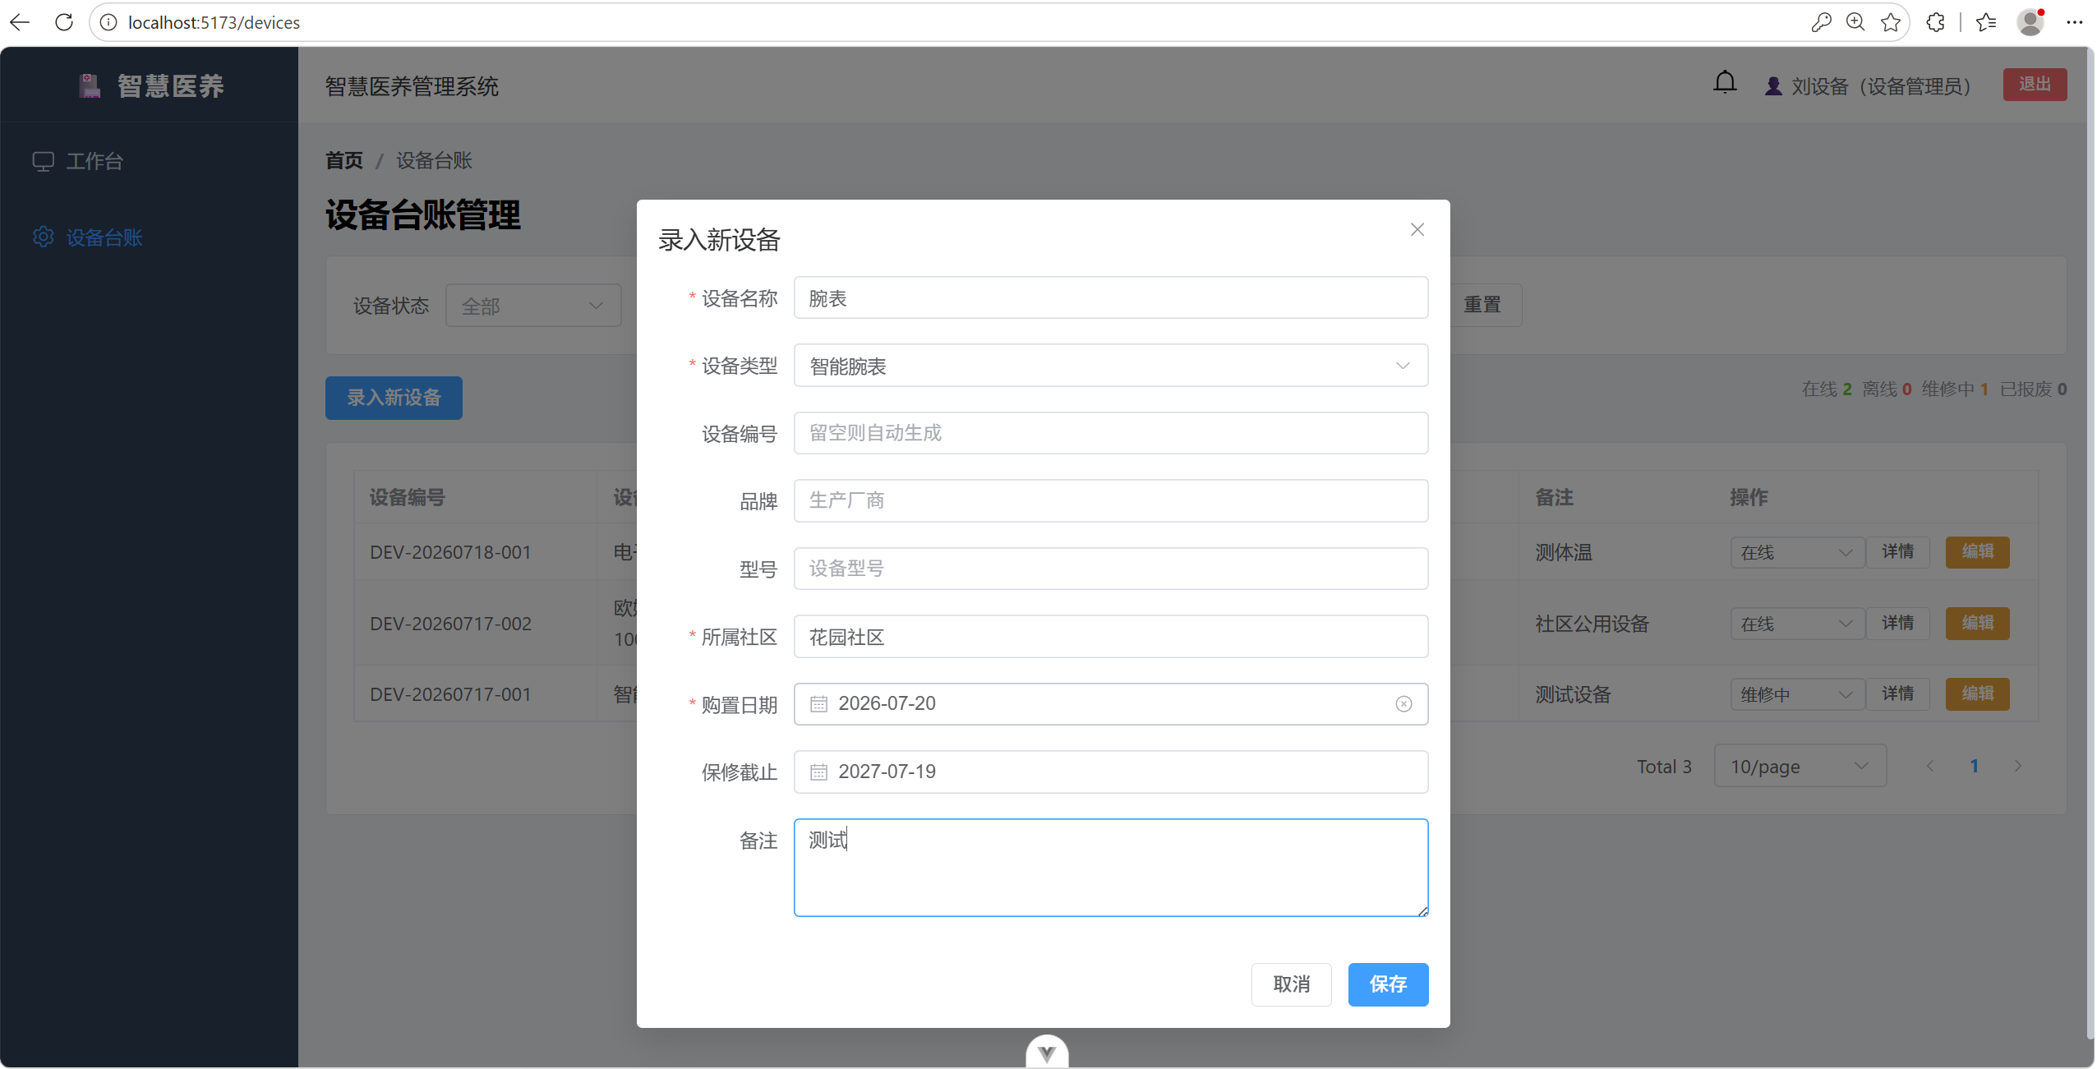

测试用例序号 | TC_DEV_02 | 版本号 | 1.0
测试环境 | Win10/11, Chrome/Edge | Win10/11, Chrome/Edge | Win10/11, Chrome/Edge
前提条件 | ① 设备列表中存在一台已录入设备 | ① 设备列表中存在一台已录入设备 | ① 设备列表中存在一台已录入设备
测试步骤 | 1. 点击设备的"编辑"按钮  2. 修改设备名称和备注  3. 点击"保存" | 1. 点击设备的"编辑"按钮  2. 修改设备名称和备注  3. 点击"保存" | 1. 点击设备的"编辑"按钮  2. 修改设备名称和备注  3. 点击"保存"
预期输出 | 编辑成功，列表和设备详情中信息已更新 | 编辑成功，列表和设备详情中信息已更新 | 编辑成功，列表和设备详情中信息已更新
 | 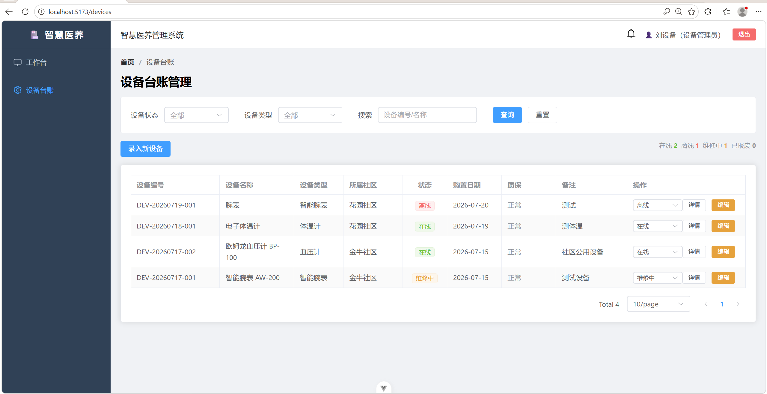

测试用例序号 | TC_DEV_03 | 版本号 | 1.0
测试环境 | Win10/11, Chrome/Edge | Win10/11, Chrome/Edge | Win10/11, Chrome/Edge
前提条件 | ① 有一台设备状态为"在线" | ① 有一台设备状态为"在线" | ① 有一台设备状态为"在线"
测试步骤 | 1. 在状态下拉框中选择"已报废"  2. 在确认弹窗中点击"确认报废" | 1. 在状态下拉框中选择"已报废"  2. 在确认弹窗中点击"确认报废" | 1. 在状态下拉框中选择"已报废"  2. 在确认弹窗中点击"确认报废"
预期输出 | 设备状态变为"已报废"，状态不可再变更 | 设备状态变为"已报废"，状态不可再变更 | 设备状态变为"已报废"，状态不可再变更
 | 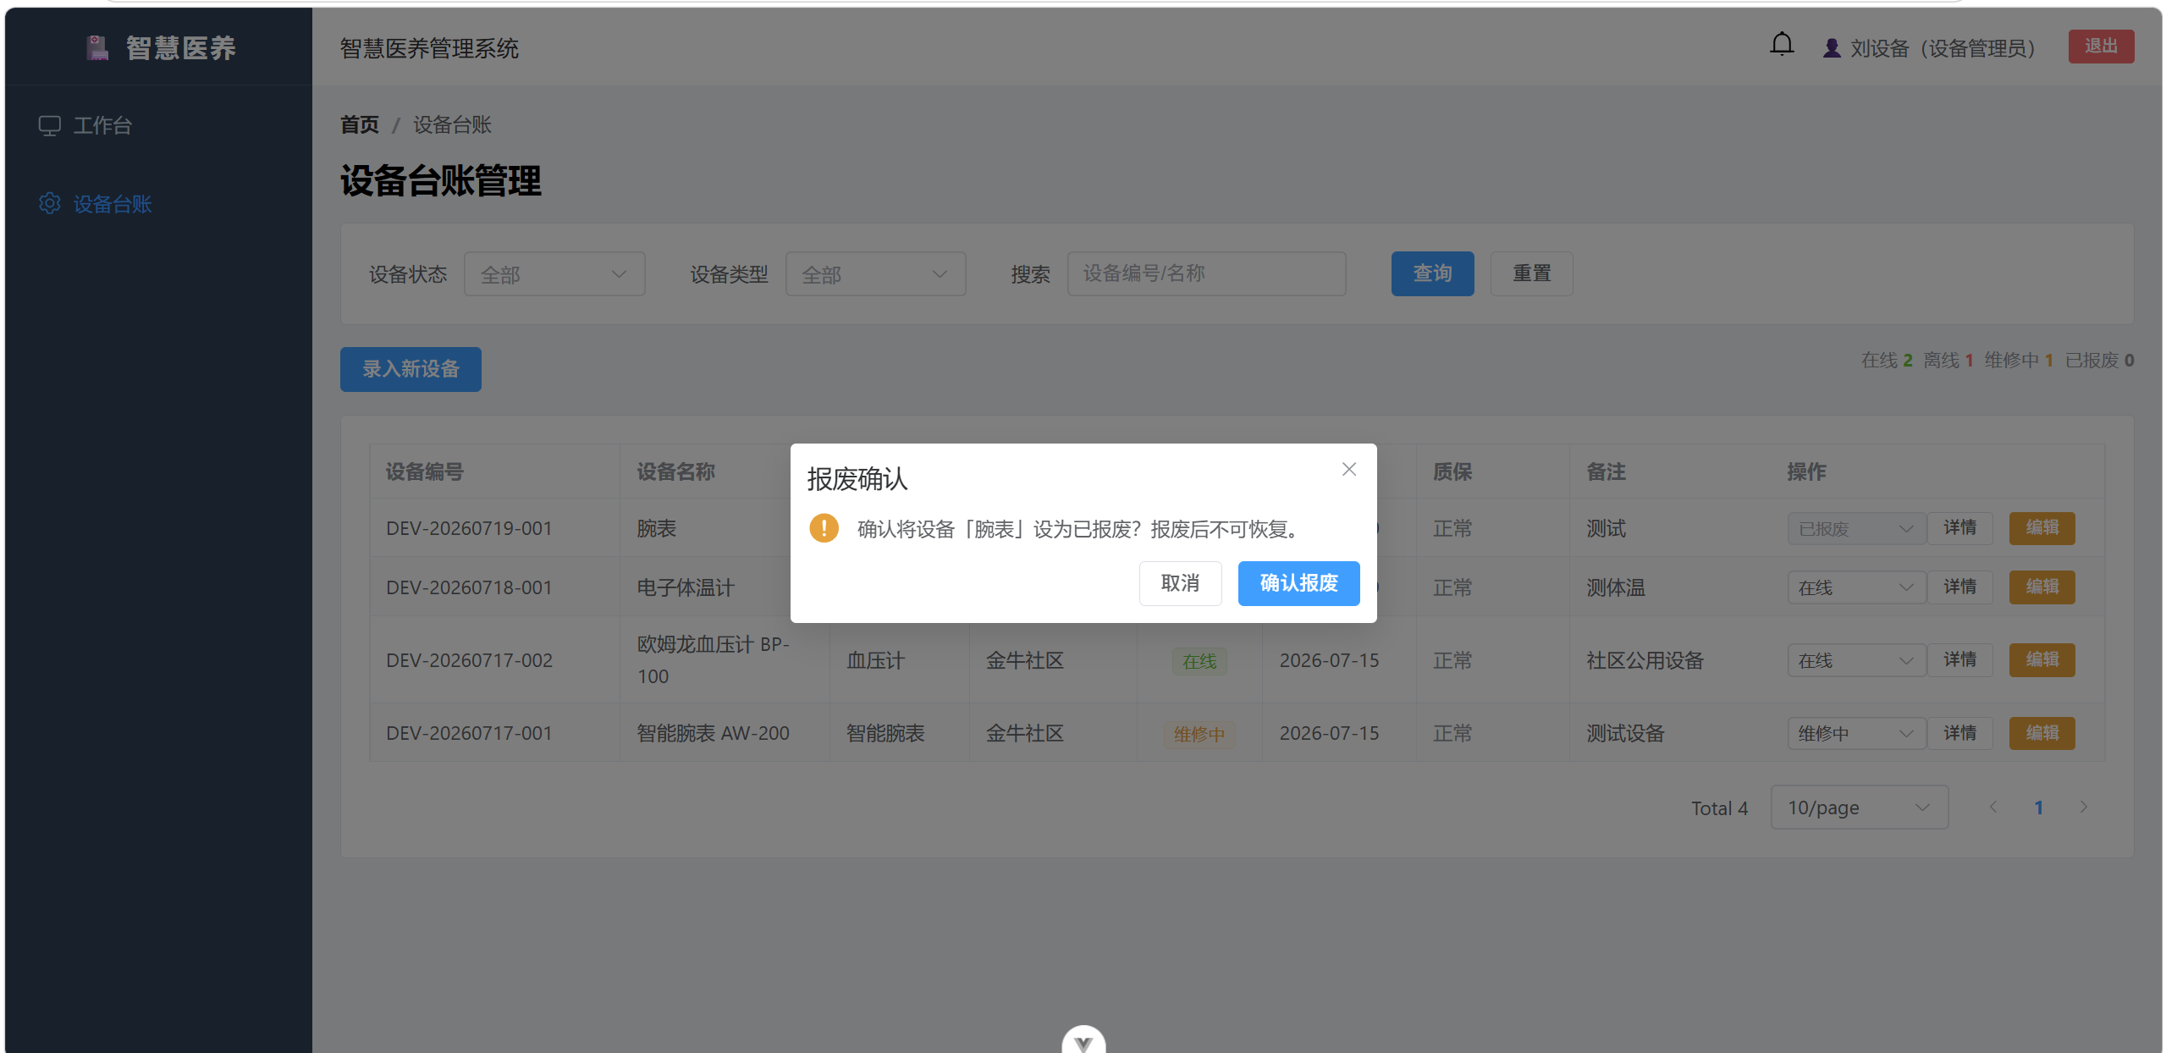

测试用例序号 | TC_DEV_04 | 版本号 | 1.0
测试环境 | Win10/11, Chrome/Edge | Win10/11, Chrome/Edge | Win10/11, Chrome/Edge
前提条件 | ① 有一台设备状态为"离线" | ① 有一台设备状态为"离线" | ① 有一台设备状态为"离线"
测试步骤 | 1. 在状态下拉框中选择"在线"  2. 确认变更 | 1. 在状态下拉框中选择"在线"  2. 确认变更 | 1. 在状态下拉框中选择"在线"  2. 确认变更
预期输出 | 设备状态变为"在线"，标签颜色变为绿色 | 设备状态变为"在线"，标签颜色变为绿色 | 设备状态变为"在线"，标签颜色变为绿色
 | 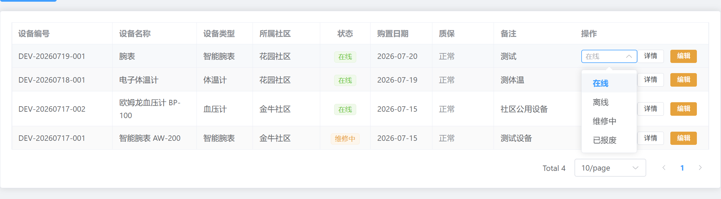

测试用例序号 | TC_DEV_05 | 版本号 | 1.0
测试环境 | Win10/11, Chrome/Edge | Win10/11, Chrome/Edge | Win10/11, Chrome/Edge
前提条件 | ① 医生已登录  ② 进入"设备报修"页面 | ① 医生已登录  ② 进入"设备报修"页面 | ① 医生已登录  ② 进入"设备报修"页面
测试步骤 | 1. 从下拉框选择报修设备  2. 选择故障类型"设备无法开机"  3. 填写故障描述  4. 点击"提交报修" | 1. 从下拉框选择报修设备  2. 选择故障类型"设备无法开机"  3. 填写故障描述  4. 点击"提交报修" | 1. 从下拉框选择报修设备  2. 选择故障类型"设备无法开机"  3. 填写故障描述  4. 点击"提交报修"
预期输出 | 报修成功，设备状态变为"维修中" | 报修成功，设备状态变为"维修中" | 报修成功，设备状态变为"维修中"
 | 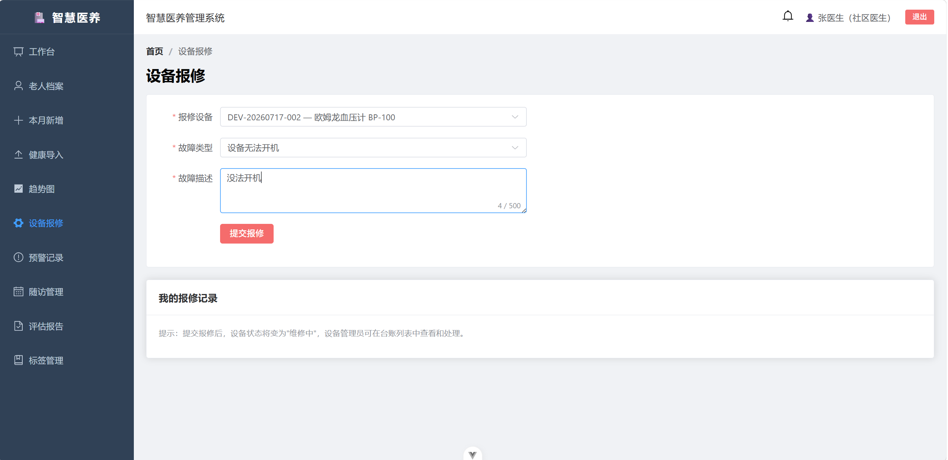

9. 设备工作台

测试用例序号 | TC_DEVDASH_01 | 版本号 | 1.0
测试环境 | Win10/11, Chrome/Edge | Win10/11, Chrome/Edge | Win10/11, Chrome/Edge
前提条件 | ① 设备管理员已登录  ② 系统中存在各状态的设备 | ① 设备管理员已登录  ② 系统中存在各状态的设备 | ① 设备管理员已登录  ② 系统中存在各状态的设备
测试步骤 | 1. 进入设备工作台页面  2. 查看统计卡片 | 1. 进入设备工作台页面  2. 查看统计卡片 | 1. 进入设备工作台页面  2. 查看统计卡片
预期输出 | 正确显示在线/离线/维修中/已报废的设备数量 | 正确显示在线/离线/维修中/已报废的设备数量 | 正确显示在线/离线/维修中/已报废的设备数量
 | 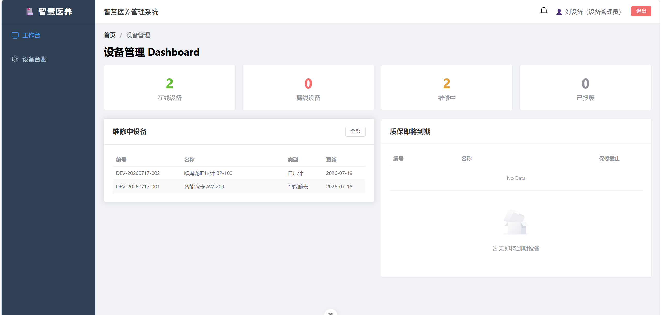

测试用例序号 | TC_DEVDASH_02 | 版本号 | 1.0
测试环境 | Win10/11, Chrome/Edge | Win10/11, Chrome/Edge | Win10/11, Chrome/Edge
前提条件 | ① 有设备处于"维修中"状态 | ① 有设备处于"维修中"状态 | ① 有设备处于"维修中"状态
测试步骤 | 1. 查看维修中设备列表  2. 查看质保到期设备列表 | 1. 查看维修中设备列表  2. 查看质保到期设备列表 | 1. 查看维修中设备列表  2. 查看质保到期设备列表
预期输出 | 维修中设备列表最多显示5条；质保到期列表显示30天内即将到期的设备 | 维修中设备列表最多显示5条；质保到期列表显示30天内即将到期的设备 | 维修中设备列表最多显示5条；质保到期列表显示30天内即将到期的设备
 | 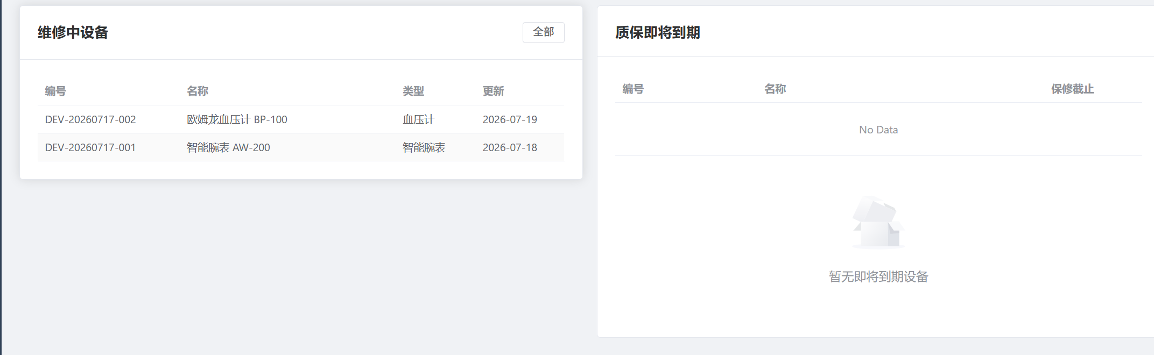

10. 老人标签管理

测试用例序号 | TC_TAG_01 | 版本号 | 1.0
测试环境 | Win10/11, Chrome/Edge | Win10/11, Chrome/Edge | Win10/11, Chrome/Edge
前提条件 | ① 医生已登录  ② 进入"标签管理"页面 | ① 医生已登录  ② 进入"标签管理"页面 | ① 医生已登录  ② 进入"标签管理"页面
测试步骤 | 1. 点击"新增标签"  2. 输入标签名"独居"  3. 选择标签颜色  4. 点击"保存" | 1. 点击"新增标签"  2. 输入标签名"独居"  3. 选择标签颜色  4. 点击"保存" | 1. 点击"新增标签"  2. 输入标签名"独居"  3. 选择标签颜色  4. 点击"保存"
预期输出 | 标签新增成功，左侧标签列表中出现"独居"标签 | 标签新增成功，左侧标签列表中出现"独居"标签 | 标签新增成功，左侧标签列表中出现"独居"标签
 | 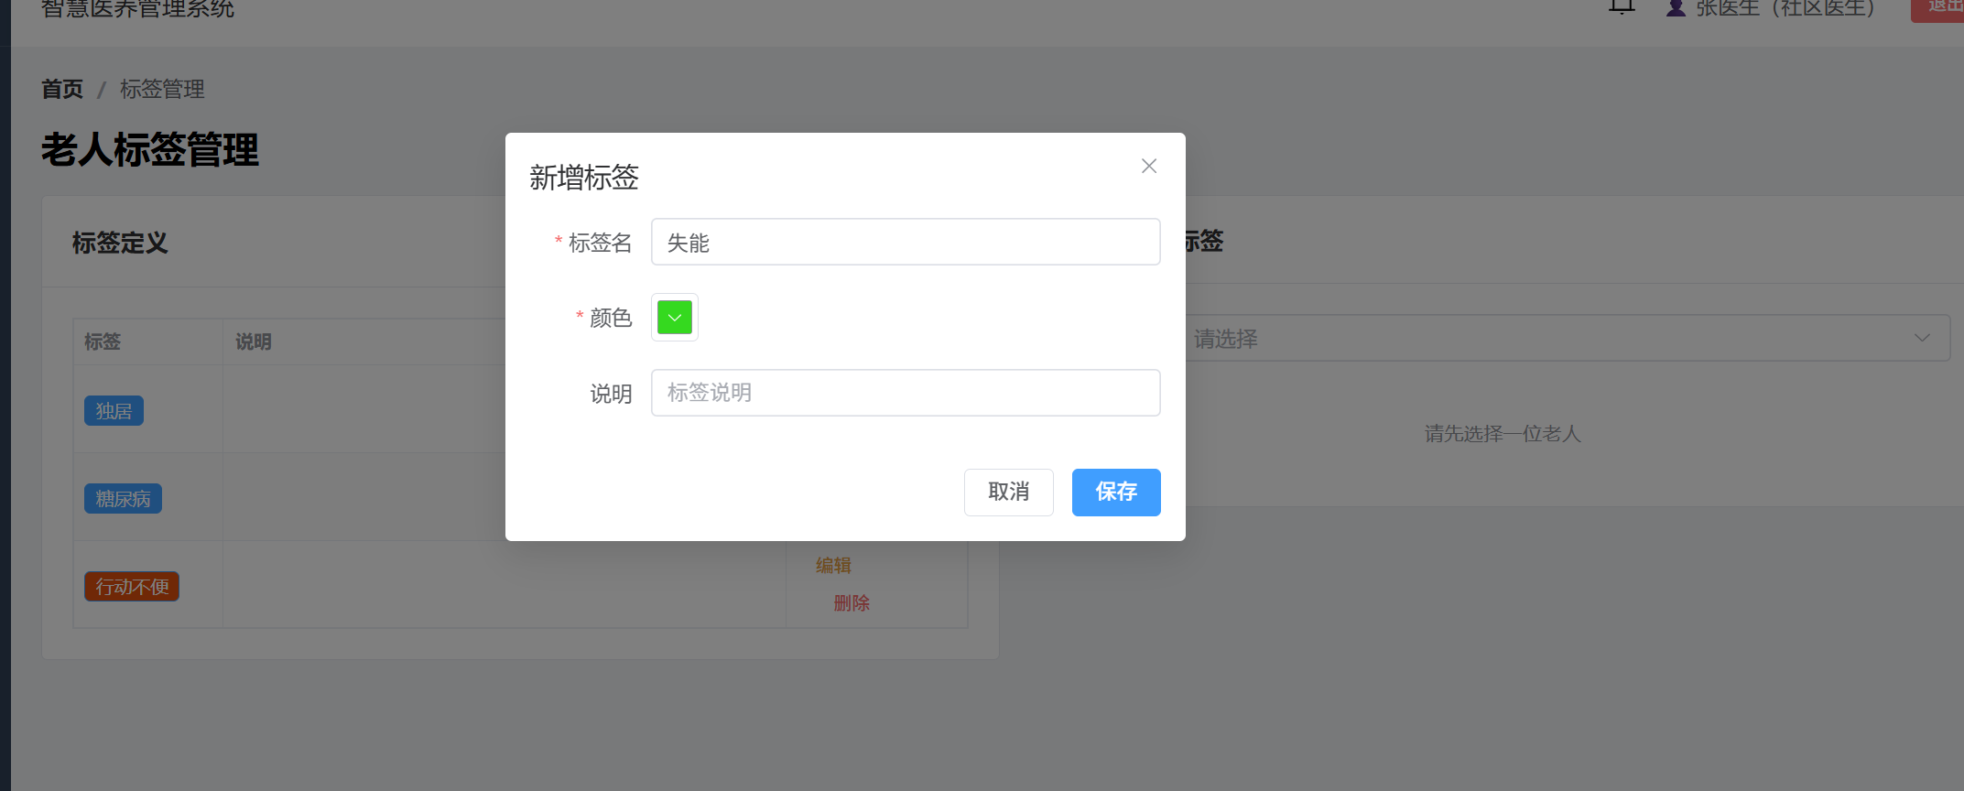

测试用例序号 | TC_TAG_02 | 版本号 | 1.0
测试环境 | Win10/11, Chrome/Edge | Win10/11, Chrome/Edge | Win10/11, Chrome/Edge
前提条件 | ① 标签"独居"已存在 | ① 标签"独居"已存在 | ① 标签"独居"已存在
测试步骤 | 1. 点击"独居"的"编辑"按钮  2. 修改颜色  3. 点击"保存" | 1. 点击"独居"的"编辑"按钮  2. 修改颜色  3. 点击"保存" | 1. 点击"独居"的"编辑"按钮  2. 修改颜色  3. 点击"保存"
预期输出 | 标签颜色更新成功 | 标签颜色更新成功 | 标签颜色更新成功
 | 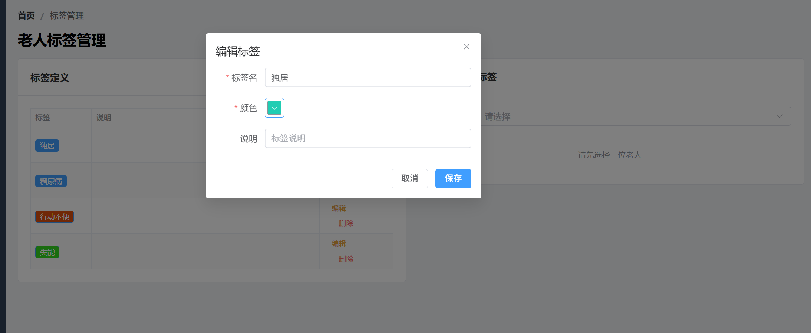

测试用例序号 | TC_TAG_03 | 版本号 | 1.0
测试环境 | Win10/11, Chrome/Edge | Win10/11, Chrome/Edge | Win10/11, Chrome/Edge
前提条件 | ① 标签"独居"已存在  ② 系统中已有老人"张大爷" | ① 标签"独居"已存在  ② 系统中已有老人"张大爷" | ① 标签"独居"已存在  ② 系统中已有老人"张大爷"
测试步骤 | 1. 在右侧"为老人分配标签"选择"张大爷"  2. 勾选"独居"  3. 点击"保存" | 1. 在右侧"为老人分配标签"选择"张大爷"  2. 勾选"独居"  3. 点击"保存" | 1. 在右侧"为老人分配标签"选择"张大爷"  2. 勾选"独居"  3. 点击"保存"
预期输出 | 保存成功，张大爷的标签中显示"独居" | 保存成功，张大爷的标签中显示"独居" | 保存成功，张大爷的标签中显示"独居"
 | 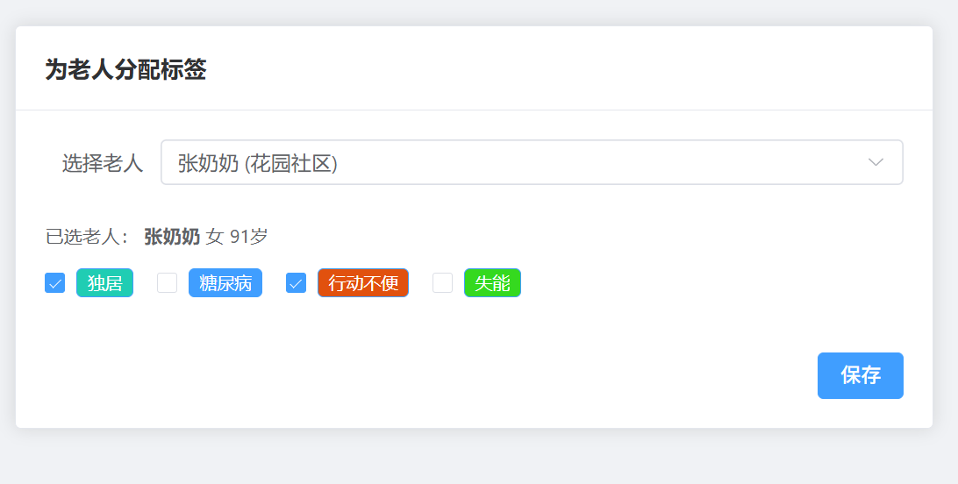

测试用例序号 | TC_TAG_04 | 版本号 | 1.0
测试环境 | Win10/11, Chrome/Edge | Win10/11, Chrome/Edge | Win10/11, Chrome/Edge
前提条件 | ① 张大爷已有标签"独居" | ① 张大爷已有标签"独居" | ① 张大爷已有标签"独居"
测试步骤 | 1. 选择张大爷  2. 取消勾选"独居"  3. 点击"保存" | 1. 选择张大爷  2. 取消勾选"独居"  3. 点击"保存" | 1. 选择张大爷  2. 取消勾选"独居"  3. 点击"保存"
预期输出 | 保存成功，张大爷不再有"独居"标签 | 保存成功，张大爷不再有"独居"标签 | 保存成功，张大爷不再有"独居"标签
 | 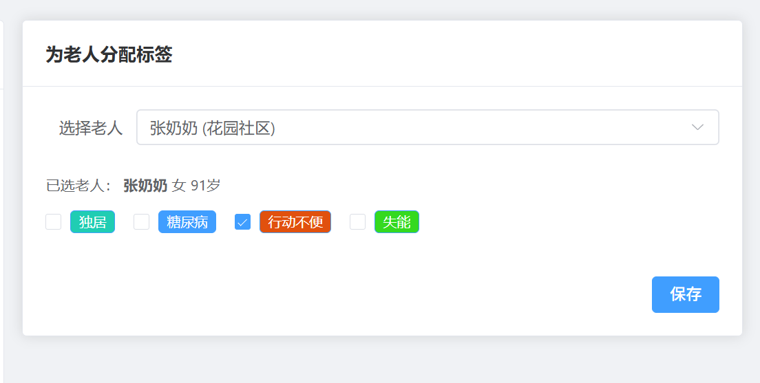

11. 角色权限与菜单

测试用例序号 | TC_ROLE_01 | 版本号 | 1.0
测试环境 | Win10/11, Chrome/Edge | Win10/11, Chrome/Edge | Win10/11, Chrome/Edge
前提条件 | ① 设备管理员已登录 | ① 设备管理员已登录 | ① 设备管理员已登录
测试步骤 | 1. 查看左侧菜单栏  2. 查看可访问的页面 | 1. 查看左侧菜单栏  2. 查看可访问的页面 | 1. 查看左侧菜单栏  2. 查看可访问的页面
预期输出 | 菜单栏仅显示"工作台"和"设备台账"，无医生相关菜单（预警、随访、评估等） | 菜单栏仅显示"工作台"和"设备台账"，无医生相关菜单（预警、随访、评估等） | 菜单栏仅显示"工作台"和"设备台账"，无医生相关菜单（预警、随访、评估等）

测试用例序号 | TC_ROLE_02 | 版本号 | 1.0
测试环境 | Win10/11, Chrome/Edge | Win10/11, Chrome/Edge | Win10/11, Chrome/Edge
前提条件 | ① 医生已登录 | ① 医生已登录 | ① 医生已登录
测试步骤 | 1. 查看左侧菜单栏  2. 查看可访问的页面 | 1. 查看左侧菜单栏  2. 查看可访问的页面 | 1. 查看左侧菜单栏  2. 查看可访问的页面
预期输出 | 菜单栏显示医生工作台、老人档案、健康导入、健康趋势、设备报修、预警记录、随访管理、评估报告、标签管理，无机构管理菜单 | 菜单栏显示医生工作台、老人档案、健康导入、健康趋势、设备报修、预警记录、随访管理、评估报告、标签管理，无机构管理菜单 | 菜单栏显示医生工作台、老人档案、健康导入、健康趋势、设备报修、预警记录、随访管理、评估报告、标签管理，无机构管理菜单

测试用例序号 | TC_ROLE_03 | 版本号 | 1.0
测试环境 | Win10/11, Chrome/Edge | Win10/11, Chrome/Edge | Win10/11, Chrome/Edge
前提条件 | ① 机构管理员已登录 | ① 机构管理员已登录 | ① 机构管理员已登录
测试步骤 | 1. 查看左侧菜单栏  2. 查看可访问的页面 | 1. 查看左侧菜单栏  2. 查看可访问的页面 | 1. 查看左侧菜单栏  2. 查看可访问的页面
预期输出 | 菜单栏显示工作台、社区管理、报表统计等管理功能，无医生业务菜单 | 菜单栏显示工作台、社区管理、报表统计等管理功能，无医生业务菜单 | 菜单栏显示工作台、社区管理、报表统计等管理功能，无医生业务菜单

12. 报表统计

测试用例序号 | TC_REPORT_01 | 版本号 | 1.0
测试环境 | Win10/11, Chrome/Edge | Win10/11, Chrome/Edge | Win10/11, Chrome/Edge
前提条件 | ① 机构管理员已登录  ② 系统中有多个社区的运营数据 | ① 机构管理员已登录  ② 系统中有多个社区的运营数据 | ① 机构管理员已登录  ② 系统中有多个社区的运营数据
测试步骤 | 1. 进入"报表统计"页面  2. 查看"全局总览"标签页  3. 查看柱状图和数据表 | 1. 进入"报表统计"页面  2. 查看"全局总览"标签页  3. 查看柱状图和数据表 | 1. 进入"报表统计"页面  2. 查看"全局总览"标签页  3. 查看柱状图和数据表
预期输出 | 正确展示各社区老人数柱状图、设备分布柱状图、社区对比表格 | 正确展示各社区老人数柱状图、设备分布柱状图、社区对比表格 | 正确展示各社区老人数柱状图、设备分布柱状图、社区对比表格

测试用例序号 | TC_REPORT_02 | 版本号 | 1.0
测试环境 | Win10/11, Chrome/Edge | Win10/11, Chrome/Edge | Win10/11, Chrome/Edge
前提条件 | ① 机构管理员已登录 | ① 机构管理员已登录 | ① 机构管理员已登录
测试步骤 | 1. 切换至"社区详情"标签  2. 选择社区  3. 查看饼图和趋势图 | 1. 切换至"社区详情"标签  2. 选择社区  3. 查看饼图和趋势图 | 1. 切换至"社区详情"标签  2. 选择社区  3. 查看饼图和趋势图
预期输出 | 正确展示年龄分布饼图、30天新增趋势折线图、近7天预警趋势图 | 正确展示年龄分布饼图、30天新增趋势折线图、近7天预警趋势图 | 正确展示年龄分布饼图、30天新增趋势折线图、近7天预警趋势图

测试用例序号 | TC_REPORT_03 | 版本号 | 1.0
测试环境 | Win10/11, Chrome/Edge | Win10/11, Chrome/Edge | Win10/11, Chrome/Edge
前提条件 | ① 机构管理员已登录  ② 报表页面已有数据 | ① 机构管理员已登录  ② 报表页面已有数据 | ① 机构管理员已登录  ② 报表页面已有数据
测试步骤 | 1. 点击"导出Excel"按钮  2. 下载文件并打开 | 1. 点击"导出Excel"按钮  2. 下载文件并打开 | 1. 点击"导出Excel"按钮  2. 下载文件并打开
预期输出 | Excel文件下载成功，数据与页面上显示一致，格式规范 | Excel文件下载成功，数据与页面上显示一致，格式规范 | Excel文件下载成功，数据与页面上显示一致，格式规范

